Thiết kế kiến trúc QUẢN LÝ NHÀ HÀNG KHÁCH SẠN

Version 1.0

Sinh viên thực hiện:
10520061 – Phan Văn Tâm
10520128 – Huỳnh Ngọc Hiệp
10520130 – Nguyễn Văn Sinh
10520135 – Nguyễn Tấn Hoan
Bảng ghi nhận thay đổi tài liệu

Ngày | Phiên bản | Mô tả | Tác giả
28/12/2013 | 1.0 | Hoàn thành phần thiết kế kiến trúc | Nguyễn Văn Sinh

Mục lục
1 Xét chức năng phiếu thuê phòng 5
1.1 Sơ đồ tổng thể 5
1.2 Mô tả chi tiết các lớp đối tượng 6
1.3 Sơ đồ phối hợp biến cố 11
2 Xét chức năng phiếu trả phòng 13
2.1 Sơ đồ tổng thể 13
2.2 Mô tả chi tiết các lớp đối tượng 14
2.3 Sơ đồ phối hợp biến cố 20
3 Xét chức năng phiếu đăng kí thuê phòng 22
3.1 Sơ đồ tổng thể 22
3.2 Mô tả chi tiết các lớp đối tượng 23
3.3 Sơ đồ phối hợp biến cố 28
4 Xét chức năng phòng 30
4.1 Sơ đồ tổng thể 30
4.2 Mô tả chi tiết các lớp đối tượng 31
4.3 Sơ đồ phối hợp biến cố 35
5 Xét chức năng khách hàng 37
5.1 Sơ đồ tổng thể 37
5.2 Mô tả chi tiết các lớp đối tượng 38
5.3 Sơ đồ phối hợp biến cố 41
6 Xét chức năng dịch vụ 43
6.1 Sơ đồ tổng thể 43
6.2 Mô tả chi tiết các lớp đối tượng 44
6.3 Sơ đồ phối hợp biến cố 48
7 Xét chức năng đặt tiệc 50
7.1 Sơ đồ tổng thể 50
7.2 Mô tả chi tiết các lớp đối tượng 51
7.3 Sơ đồ phối hợp biến cố 55
8 Xét chức lập danh sách phiếu đặt tiệc theo khách hàng (bảng kê đặt tiệc) 57
8.1 Sơ đồ tổng thể 57
8.2 Mô tả chi tiết các lớp đối tượng 58
8.3 Sơ đồ phối hợp biến cố 63
9 Xét chức lập danh sách phiếu dịch vụ theo khách hàng (bảng kê dịch vụ) 64
9.1 Sơ đồ tổng thể 64
9.2 Mô tả chi tiết các lớp đối tượng 65
9.3 Sơ đồ phối hợp biến cố 69

Xét chức năng phiếu thuê phòng

Sơ đồ tổng thể
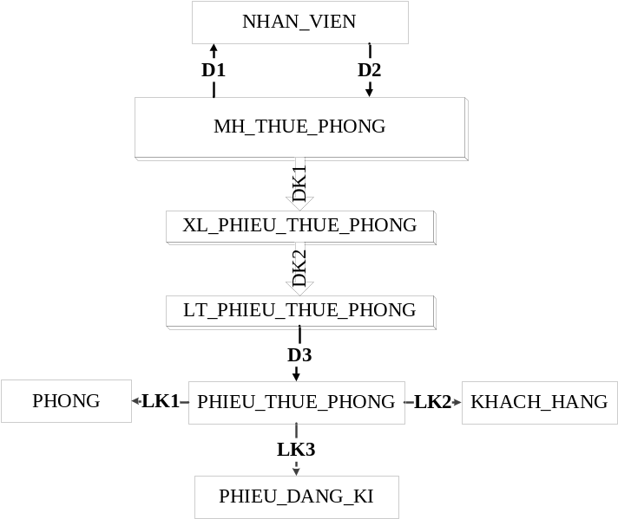

Sơ đồ các thành phần
Tên | Loại | Ý nghĩa | Ghi chú
NHAN_VIEN | Nhân viên sử dụng
MH_THUE_PHONG | Lớp đối tượng xử lí thể hiện | Xử lí giao tiếp với nhân viên sử dụng
XL_PHIEU_THUE_PHONG | Lớp đối tượng xử lí nghiệp vụ | Xử lí trên tập hợp các phiếu thuê phòng được lập
LT_PHIEU_THUE_PHONG | Lớp đối tượng xử lí lưu trữ | Thực hiện xử lí lưu trữ trên bảng dữ liệu
PHIEU_THUE_PHONG | Bảng dữ liệu | Lưu trữ thông tin phiếu thuê phòng
DK1 | Luồng điều khiển | Tạo lập và điều khiển đối tượng xử lí nghiệp vụ
DK2 | Luồng điều khiển | Tạo lập và điều khiển đối tượng xử lí lưu trữ
D1 | Luồng dữ liệu | Dữ liệu tương ứng của phiếu thuê phòng | Dữ liệu vào màn hình
D2 | Luồng dữ liệu | Dữ liệu tương ứng của phiếu thuê phòng | Dữ liệu xuất ra màn hình
D3 | Luồng dữ liệu | Dữ liệu tương ứng của phiếu thuê phòng
LK1 | Liên kết khóa | Liên kết khóa ngoại giữ bảng PHIEU_THUE_PHONG và bảng PHONG
LK2 | Liên kết khóa ngoại | Liên kết khóa ngoại giữa bảng PHIEU_THUE_PHONG và bảng KHACH_HANG
LK3 | Liên kết khóa | Liên kết khóa ngoại giữa bảng PHIEU_THUE_PHONG và bảng PHIEU_DANG_KI_PHONG | Có thể có hoặc không

Mô tả chi tiết các lớp đối tượng

MH_THUE_PHONG
Tieu_de : A_Label
Tieu_de_Ma_Phieu_Thue: A_Label
O_Ma_Phieu_Thue: A_TextBox
Tieu_de_Dang_Ki_Truoc: A_Label
O_Dang_Ki_Truoc: A_GroupRadioButton
Tieu_de_Ma_Dang_Ki: A_Label
Danh_Sach_Ma_Dang_Ki: A_ComboBox
Nut_Them_Phieu_Dang_Ki: A_Button
Tieu_de_Ma_Phong: A_Label
Danh_Sach_ Ma_Phong: A_ComboBox
Nut_Them_Phong: A_Button
Tieu_de_Ma_Khach_Hang: A_Label
Danh_Sach_ Ma_Khach_Hang: A_ComboBox
Nut_Them_Khach_Hang: A_Button
Tieu_de_Ngay_Thue: A_Label
O_Ngay_Thue: A_DateTimePick
Tieu_de_Ngay_Tra: A_Label
O_Ngay_Tra: A_ DateTimePick
Luoi_Phieu_Thue_Phong : A_DataGridView
Hop_Nut_Xu_Li : A_BindingNavigator
Phieu_Thue_Phong: XL_PHIEU_THUE_PHONG
MH_Thue_Phong_A_Load()
Button_Dang_Ky_Thue_Phong_Click()
Button_Them _Phong_Click()
Button_Them_Khach_Hang_Click()
Button_Them_Phieu_Thue_Phong_Click()
Button_Cap_Nhat_Phieu_Thue_Phong_Click()
Button_Huy_Phieu_Thue_Phong_Click()
Button_Thoat_Click()

XL_PHIEU_THUE_PHONG
Bang_Phieu_Thue_Phong: LT_BANG
BindingDataSource: A_ BindingSource
KhoiDong()
Them(A_DatarRow)
Xoa(A_String)
CapNhat(A_DataRow)
HienThi(A_DataGridView, A_BindingNavigator)
HienThiMaKhachHang(A_Combobox)
HienThiMaPhong(A_Combobox)

LT_PHIEU_THUE_PHONG
Chuoi_Ket_Noi:A_String:
Ket_Noi: A_Connection
Bang_Phieu_Thue_Phong: A_DataAdapter
KhoiDong(A_String)
Them(A_DataRow)
Xoa(A_String)
CapNhat(A_DataRow)
HienThi(): A_DataTable
LayThongTinTheoMaPhong(A_String): A_DataTable

MH_THUE_PHONG

Danh sách các biến thành phần lớp MH_THUE_PHONG

Tên | Kiểu | Ý nghĩa | Ghi chú
Tieu_de | A_Label | Tiêu đề của màn hình
Tieu_de_Ma_Phieu_Thue | A_Label | Tiêu đề của Ma_Phieu_Thue_Phong
O_Ma_Phieu_Thue | A_TextBox | Thể hiện Ma_Phieu_Thue
Tieu_de_Dang_Ki_Truoc | A_Label | Tiêu đề của hộp Dang_Ki_Truoc
O_Dang_Ki_Truoc | A_GroupRadioButton | Chọn là đã đăng kí thuê phòng trước hay chưa đăng kí trước
Tieu_de_Ma_Dang_Ki: | A_Label | Tiêu đề của Ma_Dang_Ki
Danh_Sach_Ma_Dang_Ki: | A_ComboBox | Thể hiện của các Ma_Dang_Ki_Phong | Chỉ xuất hiện khi O_Dang_Ki_Truoc được chọn Có
Nut_Them_Phieu_Dang_Ki | A_Button | Xử lí cho việc thêm phiếu đăng kí thuê phòng mới
Tieu_de_Ma_Phong: | A_Label | Tiêu đề của Ma_Phong
Danh_Sach_ Ma_Phong | A_ComboBox | Thể hiện của các Ma_ Phong
Nut_Them_Phong | A_Button | Xử lí khi muốn thêm một phòng mới trong khách sạn
Tieu_de_Ma_Khach_Hang | A_Label | Tiêu đề của Ma_Khach_Hang
Danh_Sach_ Ma_Khach_Hang | A_ComboBox | Thể hiện của các Ma_Khach_Hang
Nut_Them_Khach_Hang | A_Button | Xử lí khi muốn thêm một khách hàng mới
Tieu_de_Ngay_Thue | A_Label | Tiêu đề của Ngay_Thue_Phong
O_Ngay_Thue | A_DateTimePick | Ô nhập Ngay_Thue_Phong | Mặc định ngày hiện tại
Tieu_de_Ngay_Tra | A_Label | Tiêu đề của Ngay_Tra_Phong
O_Ngay_Tra | A_ DateTimePick | Ô nhập Ngay_Tra_Phong | Mặc định ngày hiện tại
Luoi_Phieu_Thue_Phong | A_DataGridView | Thể hiện danh sách  các phiếu thuê phòng đã có theo dạng lưới | Thể hiện đầy đủ thông tin
Hop_Nut_Xu_Li | A_BindingNavigator | Xử lí thao tác (thêm, xóa, sửa,...) với phiếu thuê phòng
Phieu_Thue_Phong | XL_PHIEU_THUE_PHONG | Đối tượng xử lí dữ liệu của bảng PHIEU_THUE_PHONG

Danh sách các hàm thành phần Lớp MH_THUE_PHONG

Tên | Tham số | Kết quả | Thuật giải
MH_Thue_Phong_A_Load() |  |  | - Khởi động đối tượng Phieu_Thue_Phong  - Đổ dữ liệu Ma_Khach_Hang vào Danh_Sach_ Ma_Khach_Hang  - Đổ dữ liệu Ma_Phong vào Danh_Sach_ Ma_Phong  - Đổ dữ liệu Ma_Dang_Ki vào Danh_Sach_ Ma_Dang_Ki
Button_Dang_Ky_Thue_Phong_Click() |  |  | - Khởi tạo đối tượng MH_DANG_KI_THUE_PHONG
Button_Them _Phong_Click() |  |  | - Khởi tạo đối tượng MH_PHONG
Button_Them_Khach_Hang_Click() |  |  | - Khởi tạo đối tượng MH_KHACH_HANG
Button_Them_Phieu_Thue_Phong_Click() |  |  | - Kiểm tra các thông tin về phiếu thuê phòng được nhập vào  - Khởi động đối tượng Phieu_Thue_Phong  - Gọi phương thức Them của đối tượng Phieu_Thue_Phong
Button_Cap_Nhat_Phieu_Thue_Phong_Click() |  |  | - Kiểm tra các thông tin về phiếu thuê phòng được nhập vào  - Khởi động đối tượng Phieu_Thue_Phong  - Gọi phương thức CapNhat của đối tượng Phieu_Thue_Phong
Button_Huy_Phieu_Thue_Phong_Click() |  |  | - Khởi động đối tượng Phieu_Thue_Phong  - Gọi phương thức Xoa của đối tượng Phieu_Thue_Phong
Button_Thoat_Click() |  |  | - Thoát khỏi màn hình phiếu thuê phòng

XL_PHIEU_THUE_PHONG

Danh sách các biến thành phần lớp XL_PHIEU_THUE_PHONG

Tên | Kiểu | Ý nghĩa | Ghi chú
Bang_Phieu_Thue_Phong | LT_PHIEU_THUE_PHONG | Đối tượng xử lý lưu trữ dữ liệu của bảng PHIEU_THUE_PHONG
BindingDataSource | A_BindingSource | Xử lí việc cập nhật đồng thời vào DataGridView

Danh sách các hàm thành phần lớp XL_PHIEU_THUE_PHONG

Tên | Tham số | Kết quả | Thuật giải
KhoiDong |  |  | Khởi động đối tượng Bang_Phieu_Thue_Phong
Them() | A_DatarRow |  | Gọi phương thức Them của đối tượng Bang_Phieu_Thue_Phong
Xoa() | A_String |  | Gọi phương thức Xoa của đối tượng Bang_Phieu_Thue_Phong
CapNhat() | A_DataRow |  | Gọi phương thức CapNhat của đối tượng Bang_Phieu_Thue_Phong
HienThi() | A_DataGridView, A_BindingNavigator |  | Trả về dữ liệu của Bang_Phiue_Thue_Phong
HienThiMaKhachHang() | A_Combobox |  | Trả về Ma_Khach_Hang trong bảng KHACH_HANG
HienThiMaPhong() | A_Combobox |  | Trả về Ma_Phong trong bảng PHONG

LT_PHIEU_THUE_PHONG

Danh sách các biến thành phần lớp LT_PHIEU_THUE_PHONG

Tên | Kiểu | Ý nghĩa | Ghi chú
Chuoi_Ket_Noi | A_String: | Các thông tin về kết nối được sử dụng | Mức lớp
Ket_Noi | A_Connection | Đối tượng kết nối cho phép truy xuất đến các bảng của cơ sở dữ liệu
Bang_Phieu_Thue_Phong | A_DataAdapter | Đối tượng lưu trữ dữ liệu của bảng phiếu thuê phòng

Danh sách các hàm thành phần lớp LT_PHIEU_THUE_PHONG

Tên | Tham số | Kết quả | Thuật giải
KhoiDong | A_String |  | - Khởi động kết nối nếu chưa thực hiện  - Đọc dữ liệu các phiếu thu vào đối tượng Bang_Phieu_Thue_Phong
Them() | A_DataRow |  | - Thêm dữ liệu vào Bang_Phieu_Thue_Phong
Xoa() | A_String |  | - Xóa dòng dữ liệu trong Bang_Phieu_Thue_Phong
CapNhat() | A_DataRow |  | - Cập nhật dòng dữ liệu trong bảng Bang_Phieu_Thue_Phong
HienThi() |  | A_DataTable | - Trả về dữ liệu của Bang_Phieu_Thue_Phong
LayThongTinTheoMaPhong() | A_String | A_DataTable | - Trả về dữ liệu của Bang_Phieu_Thue_Phong

Sơ đồ phối hợp biến cố

Xử lý biến cố khởi động
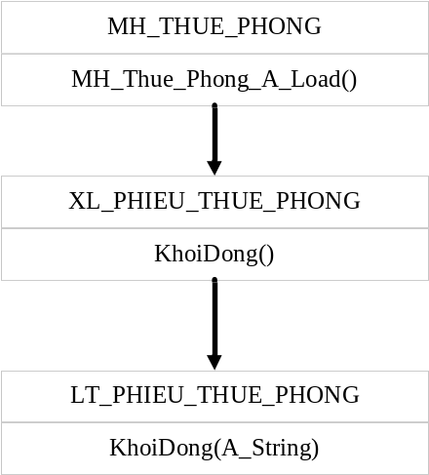

Xử lí biến cố thêm
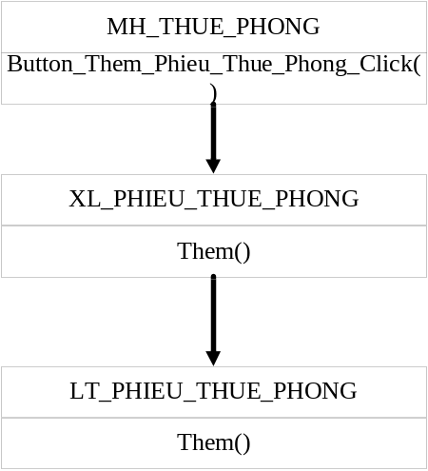

Xử lí biến cố cập nhật
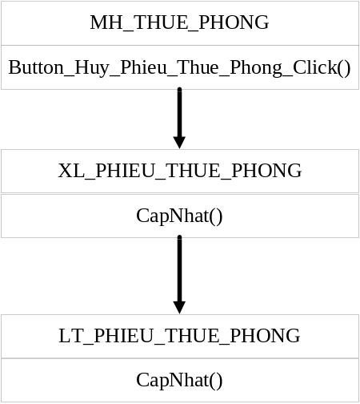

Xử lí biến cố hủy
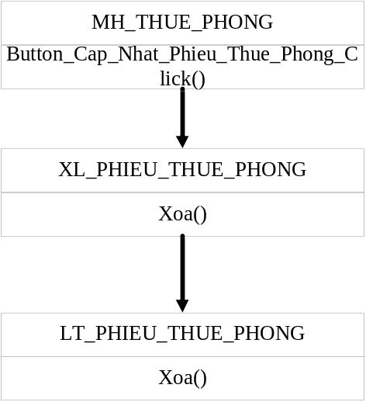

Xét chức năng phiếu trả phòng

Sơ đồ tổng thể
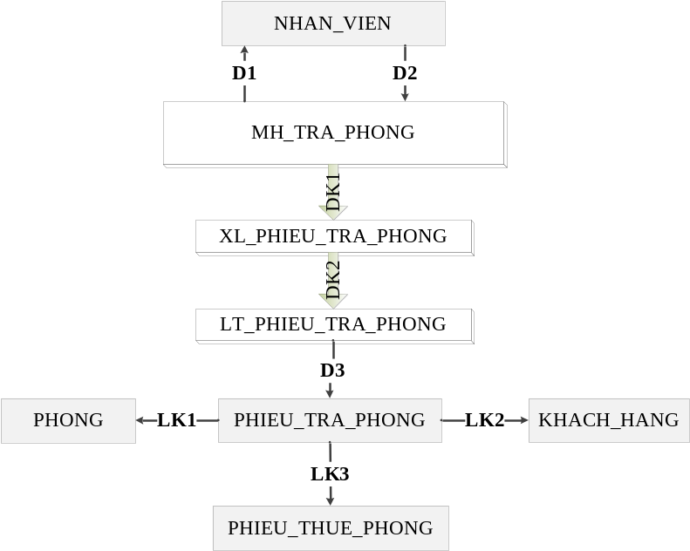

Sơ đồ các thành phần
Tên | Loại | Ý nghĩa | Ghi chú
NHAN_VIEN | Nhân viên sử dụng
MH_TRA_PHONG | Lớp đối tượng xử lí thể hiện | Xử lí giao tiếp với nhân viên sử dụng
XL_PHIEU_TRA_PHONG | Lớp đối tượng xử lí nghiệp vụ | Xử lí trên tập hợp các phiếu trả phòng được lập
LT_PHIEU_TRA_PHONG | Lớp đối tượng xử lí lưu trữ | Thực hiện xử lí lưu trữ trên bảng dữ liệu
PHIEU_TRA_PHONG | Bảng dữ liệu | Lưu trữ thông tin phiếu trả phòng
DK1 | Luồng điều khiển | Tạo lập và điều khiển đối tượng xử lí nghiệp vụ
DK2 | Luồng điều khiển | Tạo lập và điều khiển đối tượng xử lí lưu trữ
D1 | Luồng dữ liệu | Dữ liệu tương ứng của phiếu trả phòng | Dữ liệu vào màn hình
D2 | Luồng dữ liệu | Dữ liệu tương ứng của phiếu trả phòng | Dữ liệu xuất ra màn hình
D3 | Luồng dữ liệu | Dữ liệu tương ứng của phiếu trả phòng
LK1 | Liên kết khóa | Liên kết khóa ngoại giữ bảng PHIEU_TRA_PHONG và bảng PHONG
LK2 | Liên kết khóa ngoại | Liên kết khóa ngoại giữa bảng PHIEU_TRA_PHONG và bảng KHACH_HANG
LK3 | Liên kết khóa | Liên kết khóa ngoại giữa bảng PHIEU_TRA_PHONG và bảng PHIEU_THUE_PHONG

Mô tả chi tiết các lớp đối tượng

MH_TRA_PHONG
Tieu_de : A_Label
Tieu_de_Ma_Phieu_Tra_Phong: A_Label
O_Ma_Phieu_Tra_Phong: A_TextBox
Tieu_de_Ma_Phong: A_Label
Danh_Sach_ Ma_Phong: A_ComboBox
Nut_Them_Phong: A_Button
Tieu_de_Ma_Khach_Hang: A_Label
Danh_Sach_ Ma_Khach_Hang: A_ComboBox
Nut_Them_Khach_Hang: A_Button
Tieu_de_Nguoi_Thanh_Toan: A_Label
O_Ten_Nguoi_Thanh_Toan: A_TextBox
Tieu_de_So_Ngay_Thue: A_Label
O_So_Ngay_Thue: A_TextBox
Tieu_de_Tien_Phong: A_Label
O_ Tien_Phong: A_TextBox
Tieu_de_Ma_Dich_Vu: A_Label
Danh_Sach_ Ma_Dich_Vu: A_ComboBox
Nut_Xem_Dich_Vu: A_Button
Tieu_de_Tien_Dich_Vu: A_Label
O_Tien_Dich_Vu: A_TextBox
Tieu_de_Ma_Dat_Tiec: A_Label
Danh_Sach_Ma_Dat_Tiec: A_ComboBox
Nut_Xem_ Dat_Tiec: A_Button
Tieu_de_Tien_ Dat_Tiec: A_Label
O_Tien_ Dat_Tiec: A_TextBox
Tieu_de_Thanh_Tien: A_Label
O_Tien_ Thanh_Tien: A_TextBox
Luoi_Phieu_Tra_Phong : A_DataGridView
Hop_Nut_Xu_Li : A_BindingNavigator
Phieu_Tra_Phong: XL_PHIEU_TRA_PHONG
MH_Tra_Phong_A_Load()
Button_Them _Phong_Click()
Button_Them_Khach_Hang_Click()
Button_Xem _Dich_Vu_Click()
Button_Xem_Ma_Dat_Tiec _Click()
Button_Them_Phieu_Tra_Phong_Click()
Button_Cap_Nhat_Phieu_Tra_Phong_Click()
Button_Huy_Phieu_Tra_Phong_Click()
Button_Thoat_Click()

XL_PHIEU_TRA_PHONG
Bang_Phieu_Tra_Phong: LT_PHIEU_TRA_PHONG
BindingDataSource: A_ BindingSource
KhoiDong()
Them(A_DatarRow)
Xoa(A_String)
CapNhat(A_DataRow)
HienThi(A_DataGridView, A_BindingNavigator)
HienThiMaKhachHang(A_Combobox)
HienThiMaPhong(A_Combobox)
HienThiMaDichVu(A_Combobox)
HienThiMaDatTiec(A_Combobox)

LT_PHIEU_TRA_PHONG
Chuoi_Ket_Noi:A_String:
Ket_Noi: A_Connection
Bang_Phieu_Tra_Phong: A_DataAdapter
KhoiDong(A_String)
Them(A_DataRow)
Xoa(A_String)
CapNhat(A_DataRow)
HienThi(): A_DataTable

MH_TRA_PHONG

Danh sách các biến thành phần lớp MH_TRA_PHONG

Tên | Kiểu | Ý nghĩa | Ghi chú
Tieu_de | A_Label | Tiêu đề của màn hình
Tieu_de_Ma_Phieu_Tra_Phong | A_Label | Tiêu đề của Ma_Phieu_Tra_Phong
O_Ma_Phieu_Tra_Phong | A_TextBox | Thể hiện Ma_Phieu_Tra_Phong
Tieu_de_Ma_Phong: | A_Label | Tiêu đề của Ma_Phong
Danh_Sach_Ma_Phong | A_ComboBox | Thể hiện của các Ma_ Phong
Nut_Them_Phong | A_Button | Xử lí khi muốn thêm một phòng mới trong khách sạn
Tieu_de_Ma_Khach_Hang | A_Label | Tiêu đề của Ma_Khach_Hang
Danh_Sach_ Ma_Khach_Hang | A_ComboBox | Thể hiện của các Ma_Khach_Hang
Nut_Them_Khach_Hang | A_Button | Xử lí khi muốn thêm một khách hàng mới
Tieu_de_Nguoi_Thanh_Toan | A_Label | Tiêu đề của O_Ten_Nguoi_Thanh_Toan
O_Ten_Nguoi_Thanh_Toan | A_TextBox | Ô nhập Ten_Nguoi_Thanh_Toan
Tieu_de_So_Ngay_Thue | A_Label | Tiêu đề của O_So_Ngay_Thue
O_So_Ngay_Thue | A_TextBox | Ô số ngày thuê phòng
Tieu_de_Tien_Phong | A_Label | Tiêu đề của O_ Tien_Phong
O_ Tien_Phong | A_TextBox | Ô số tiền phòng phải trả
Tieu_de_Ma_Dich_Vu | A_Label | Tiêu đề Ma_Dich_Vu
Danh_Sach_ Ma_Dich_Vu | A_ComboBox | Thể hiện của các mã dịch vụ
Nut_Xem_Dich_Vu | A_Button | Nút xem những dịch vũ đã có
Tieu_de_Tien_Dich_Vu | A_Label | Tiêu đề của O_Tien_Dich_Vu
O_Tien_Dich_Vu | A_TextBox | Ô thể hiện số tiền dịch vụ
Tieu_de_Ma_Dat_Tiec | A_Label | Tiêu đề Ma_Dat_Tiec
Danh_Sach_Ma_Dat_Tiec | A_ComboBox | Thể hiện của các mã đặt tiệc
Nut_Xem_Dat_Tiec | A_Button | Nút xem những bữa tiệc đã có
Tieu_de_Tien_ Dat_Tiec | A_Label | Tiêu đề của O_Tien_ Dat_Tiec
O_Tien_ Dat_Tiec | A_TextBox | Ô thể hiện số tiền đặt tiệc
Tieu_de_Thanh_Tien | A_Label | Tiêu đề của O_Tien_ Thanh_Tien
O_Tien_ Thanh_Tien | A_TextBox | Ô thể hiện tổng số tiền khách hàng phải trả
Luoi_Phieu_Tra_Phong | A_DataGridView | Thể hiện danh sách  các phiếu trả phòng đã có theo dạng lưới
Hop_Nut_Xu_Li | A_BindingNavigator | Xử lí thao tác (thêm, xóa, sửa,...) với phiếu trả phòng
Phieu_Tra_Phong | XL_PHIEU_TRA_PHONG | Đối tượng xử lí dữ liệu của bảng PHIEU_TRA_PHONG

Danh sách các hàm thành phần Lớp MH_TRA_PHONG

Tên | Tham số | Kết quả | Thuật giải
MH_Tra_Phong_A_Load() |  |  | - Khởi động đối tượng Phieu_Tra_Phong  - Đổ dữ liệu Ma_Khach_Hang vào Danh_Sach_ Ma_Khach_Hang  - Đổ dữ liệu Ma_Phong vào Danh_Sach_ Ma_Phong  - Đổ dữ liệu Ma_Dich_Vu vào Danh_Sach_ Ma_Dich_Vu  - Đổ dữ liệu Ma_Dat_Tiec vào Danh_Sach_ Ma_ Dat_Tiec
Button_Them _Phong_Click() |  |  | - Khởi tạo đối tượng MH_PHONG
Button_Them_Khach_Hang_Click() |  |  | - Khởi tạo đối tượng MH_KHACH_HANG
Button_Xem _Dich_Vu_Click() |  |  | - Khởi tạo đối tượng MH_BANG  _KE_DICH_VU
Button_Xem_Ma_Dat_Tiec _Click() |  |  | - Khởi tạo đối tượng MH_BANG_KE_DAT_TIEC
Button_Them_Phieu_Tra_Phong_Click() |  |  | - Kiểm tra các thông tin về phiếu trả phòng được nhập vào  - Khởi động đối tượng Phieu_Tra_Phong  - Gọi phương thức Them của đối tượng Phieu_Tra_Phong
Button_Cap_Nhat_Phieu_Tra_Phong_Click() |  |  | - Kiểm tra các thông tin về phiếu trả phòng được nhập vào  - Khởi động đối tượng Phieu_Tra_Phong  - Gọi phương thức CapNhat của đối tượng Phieu_Tra_Phong
Button_Huy_Phieu_Tra_Phong_Click() |  |  | - Khởi động đối tượng Phieu_Tra_Phong  - Gọi phương thức Xoa của đối tượng Phieu_Tra_Phong
Button_Thoat_Click() |  |  | - Thoát khỏi màn hình phiếu trả phòng

XL_PHIEU_TRA_PHONG

Danh sách các biến thành phần lớp XL_PHIEU_TRA_PHONG

Tên | Kiểu | Ý nghĩa | Ghi chú
Bang_Phieu_Tra_Phong | LT_PHIEU_TRA_PHONG | Đối tượng xử lý lưu trữ dữ liệu của bảng PHIEU_TRA_PHONG
BindingDataSource | A_BindingSource | Xử lí việc cập nhật đồng thời vào DataGridView

Danh sách các hàm thành phần lớp XL_PHIEU_TRA_PHONG

Tên | Tham số | Kết quả | Thuật giải
KhoiDong |  |  | Khởi động đối tượng Bang_Phieu_Tra_Phong
Them() | A_DatarRow |  | Gọi phương thức Them của đối tượng Bang_Phieu_Tra_Phong
Xoa() | A_String |  | Gọi phương thức Xoa của đối tượng Bang_Phieu_ Tra_Phong
CapNhat() | A_DataRow |  | Gọi phương thức CapNhat của đối tượng Bang_Phieu_ Tra_Phong
HienThi() | A_DataGridView, A_BindingNavigator |  | Trả về dữ liệu của Bang_Phieu_ Tra _Phong
HienThiMaKhachHang() | A_Combobox |  | Trả về Ma_Khach_Hang trong bảng KHACH_HANG
HienThiMaPhong() | A_Combobox |  | Trả về Ma_Phong trong bảng PHONG
HienThiMaDichVu() | A_Combobox |  | Trả về Ma_Bang_Ke_Dich_Vu trong bảng BANG_KE+DICH_VU
HienThiMaDatTiec() | A_Combobox |  | Trả về Ma_Bang_Ke_Dat_Tiec trong bảng BANG_KE_DAT_TIEC

LT_PHIEU_TRA_PHONG

Danh sách các biến thành phần lớp LT_PHIEU_TRA_PHONG

Tên | Kiểu | Ý nghĩa | Ghi chú
Chuoi_Ket_Noi | A_String: | Các thông tin về kết nối được sử dụng | Mức lớp
Ket_Noi | A_Connection | Đối tượng kết nối cho phép truy xuất đến các bảng của cơ sở dữ liệu
Bang_Phieu_Tra_Phong | A_DataAdapter | Đối tượng lưu trữ dữ liệu của bảng phiếu trả phòng

Danh sách các hàm thành phần lớp LT_PHIEU_TRA_PHONG

Tên | Tham số | Kết quả | Thuật giải
KhoiDong | A_String |  | - Khởi động kết nối nếu chưa thực hiện  - Đọc dữ liệu các phiếu thu vào đối tượng Bang_Phieu_Tra_Phong
Them() | A_DataRow |  | - Thêm dữ liệu vào Bang_Phieu_Tra_Phong
Xoa() | A_String |  | - Xóa dòng dữ liệu trong Bang_Phieu_ Tra _Phong
CapNhat() | A_DataRow |  | - Cập nhật dòng dữ liệu trong bảng Bang_Phieu_ Tra_Phong
HienThi() |  | A_DataTable | - Trả về dữ liệu của Bang_Phieu_ Tra _Phong

Sơ đồ phối hợp biến cố

Xử lý biến cố khởi động
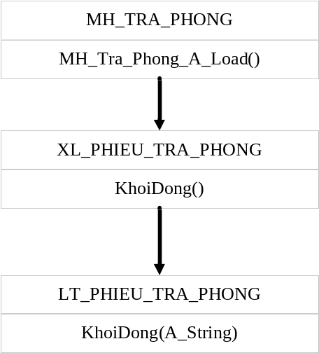

Xử lí biến cố thêm
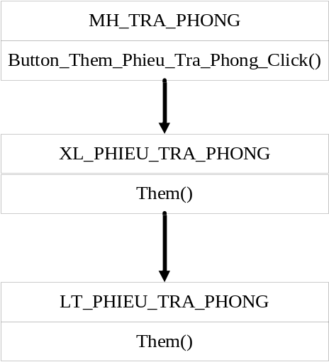

Xử lí biến cố cập nhật
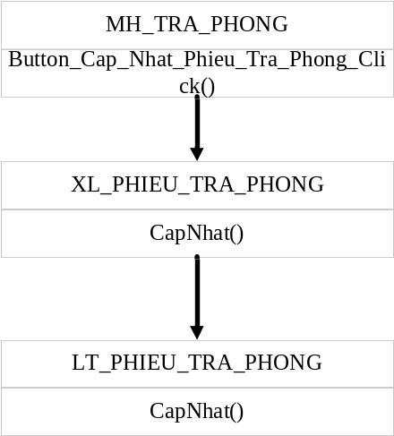

Xử lí biến cố hủy
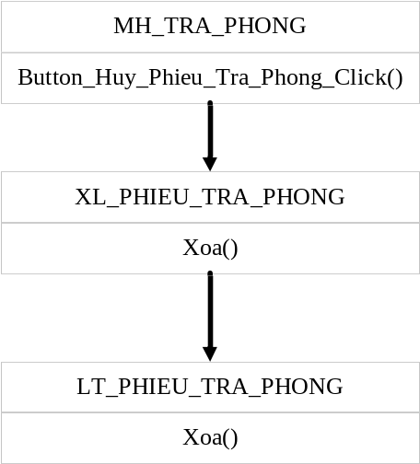

Xét chức năng phiếu đăng kí thuê phòng

Sơ đồ tổng thể
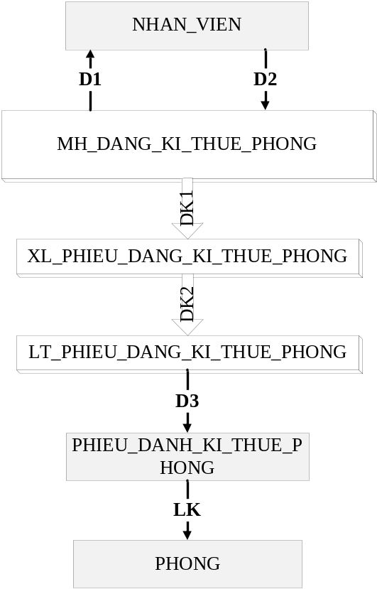

Sơ đồ các thành phần
Tên | Loại | Ý nghĩa | Ghi chú
NHAN_VIEN | Nhân viên sử dụng phần mềm
MH_DANG_KI_THUE_PHONG | Lớp đối tượng xử lí thể hiện | Xử lí giao tiếp với nhân viên sử dụng
XL_PHIEU_DANG_KI_THUE_PHONG | Lớp đối tượng xử lí nghiệp vụ | Xử lí trên tập hợp các phiếu đăng kí thuê phòng được lập
LT_DANG_KI_THUE_PHONG | Lớp đối tượng xử lí lưu trữ | Thực hiện xử lí lưu trữ trên bảng dữ liệu
PHIEU_DANG_KI_THUE_PHONG | Bảng dữ liệu | Lưu trữ thông tin phiếu đăng kí thuê phòng
DK1 | Luồng điều khiển | Tạo lập và điều khiển đối tượng xử lí nghiệp vụ
DK2 | Luồng điều khiển | Tạo lập và điều khiển đối tượng xử lí lưu trữ
D1 | Luồng dữ liệu | Dữ liệu tương ứng của phiếu đăng kí thuê phòng | Dữ liệu vào màn hình
D2 | Luồng dữ liệu | Dữ liệu tương ứng của phiếu đăng kí thuê phòng | Dữ liệu xuất ra màn hình
D3 | Luồng dữ liệu | Dữ liệu tương ứng của phiếu đăng kí thuê phòng
LK | Liên kết khóa | Liên kết khóa ngoại giữ bảng PHIEU_THUE_PHONG và bảng PHONG

Mô tả chi tiết các lớp đối tượng

MH_DANG_KI_THUE_PHONG
Tieu_de : A_Label
Tieu_de_Ma_Dang_Ki_Thue_Phong: A_Label
O_Ma_Dang_Ki_Thue_Phong: A_TextBox
Tieu_de_Ten_Khach_Hang: A_Label
O_Ten_Khach_Hang: A_TextBox
Tieu_de_CMND: A_Label
O_CMND: A_TextBox
Tieu_de_Phong: A_Label
Danh_Sach_Phong: A_ComboBox
Nut_Them_Phong: A_Button
Tieu_de_Ngay_Dang_Ki: A_Label
O_Ngay_Dang_Ki: A_DateTimePick
Tieu_de_Ngay_Nhan: A_Label
O_Ngay_Nhan_Phong: A_ DateTimePick
Luoi_Phieu_Dang_Ki_Thue_Phong : A_DataGridView
Hop_Nut_Xu_Li : A_BindingNavigator
Phieu_Dang_Ki_Thue_Phong: XL_PHIEU_ DANG_KI_THUE _PHONG
MH_Dang_Ki_Thue_Phong_A_Load()
Button_Them _Phong_Click()
Button_Them_Phieu_Dang_Ki_Thue_Phong_Click()
Button_Cap_Nhat_Phieu_Dang_Ki_Thue_Phong_Click()
Button_Huy_Phieu_Dang_Ki_Thue_Phong_Click()
Button_Thoat_Click()

XL_PHIEU_ DANG_KI_THUE_PHONG
Bang_Phieu_ Dang_Ki_Thue _Phong: LT_ PHIEU_ DANG_KI_THUE_PHONG
BindingDataSource: A_ BindingSource
KhoiDong()
Them(A_DatarRow)
Xoa(A_String)
CapNhat(A_DataRow)
HienThi(A_DataGridView, A_BindingNavigator)
HienThiMaPhong(A_Combobox)

LT_PHIEU_ DANG_KI_THUE _PHONG
Chuoi_Ket_Noi:A_String:
Ket_Noi: A_Connection
Bang_Phieu_ Dang_Ki_Thue _Phong: A_DataAdapter
KhoiDong(A_String)
Them(A_DataRow)
Xoa(A_String)
CapNhat(A_DataRow)
HienThi(): A_DataTable

MH_ DANG_KI_THUE _PHONG

Danh sách các biến thành phần lớp MH_ DANG_KI_THUE _PHONG

Tên | Kiểu | Ý nghĩa | Ghi chú
Tieu_de | A_Label | Tiêu đề của màn hình
Tieu_de_Ma_Phieu_Dang_Ki_Thue_Phong | A_Label | Tiêu đề của Ma_Phieu_Dang_Ki_Thue_Phong
O_Ma_Phieu_ Dang_Ki_Thue_Phong | A_TextBox | Thể hiện Ma_Phieu_ Dang_Ki_Thue_Phong
Tieu_de_Ten_Khach_Hang | A_Label | Tiêu đề của Ten_Khach_Hang
O_Ten_Khach_Hang | A_TextBox | Thể hiện Ten_Khach_Hang
Tieu_de_CMND | A_Label | Tiêu đề của CMND của khách hàng
O_CMND | A_TextBox | Thể hiện CMND của khách hàng
Tieu_de_Ma_Phong | A_Label | Tiêu đề của Ma_Phong
Danh_Sach_Ma_Phong | A_ComboBox | Thể hiện của các Ma_ Phong
Nut_Them_Phong | A_Button | Xử lí khi muốn thêm một phòng mới trong khách sạn
Tieu_de_Ngay_Dang_Ki | A_Label | Tiêu đề của Ngay_Dang_Ki_Thue_Phong
O_Ngay_Dang_Ki | A_DateTimePick | Thể hiện của các Ngay_Dang_Ki_Thue_Phong
Tieu_de_Ngay_Nhan | A_Label | Tiêu đề của Ngay_Nhan_Phong
O_Ngay_Nhan_Phong | A_ DateTimePick | Thể hiện của các Ngay_Nhan_Phong
Luoi_Phieu_Dang_Ki_Thue_Phong | A_DataGridView | Thể hiện danh sách  các phiếu đăng kí thuê phòng đã có theo dạng lưới
Hop_Nut_Xu_Li | A_BindingNavigator | Xử lí thao tác (thêm, xóa, sửa,...) với phiếu đăng kí thuê phòng
Phieu_Dang_Ki_Thue_Phong | XL_PHIEU_DANG_KI_THUE_PHONG | Đối tượng xử lí dữ liệu của bảng PHIEU_DANG_KI_THUE_PHONG

Danh sách các hàm thành phần Lớp MH_PHIEU_DANG_KI_THUE_PHONG

Tên | Tham số | Kết quả | Thuật giải
MH_Dang_Ki_Thue_Phong_A_Load() |  |  | - Khởi động đối tượng Phieu_Dang_Ki_Thue _Phong  - Đổ dữ liệu Ma_Phong vào Danh_Sach_ Ma_Phong
Button_Them _Phong_Click() |  |  | - Khởi tạo đối tượng MH_PHONG
Button_Them_Phieu_Dang_Ki_Thue_Phong_Click() |  |  | - Kiểm tra các thông tin về phiếu đăng kí thuê phòng được nhập vào  - Khởi động đối tượng Phieu_Dang_Ki_Thue _Phong  - Gọi phương thức Them của đối tượng Phieu_ Dang_Ki_Thue _Phong
Button_Cap_Nhat_Phieu_Dang_Ki_Thue _Phong_Click() |  |  | - Kiểm tra các thông tin về phiếu đăng kí thuê phòng được nhập vào  - Khởi động đối tượng Phieu_Dang_Ki_Thue _Phong  - Gọi phương thức CapNhat của đối tượng Phieu_ Dang_Ki_Thue _Phong
Button_Huy_Phieu_Dang_Ki_Thue _Phong_Click() |  |  | - Khởi động đối tượng Phieu_Dang_Ki_Thue _Phong  - Gọi phương thức Xoa của đối tượng Phieu_ Dang_Ki_Thue _Phong
Button_Thoat_Click() |  |  | - Thoát khỏi màn hình phiếu đăng kí thuê phòng

XL_PHIEU_DANG_KI_THUE_PHONG

Danh sách các biến thành phần lớp XL_PHIEU_ DANG_KI_THUE _PHONG

Tên | Kiểu | Ý nghĩa | Ghi chú
Bang_Phieu_Dang_Ki_Thue _Phong | LT_PHIEU_DANG_KI_THUE _PHONG | Đối tượng xử lý lưu trữ dữ liệu của bảng PHIEU_DANG_KI_THUE_PHONG
BindingDataSource | A_BindingSource | Xử lí việc cập nhật đồng thời vào DataGridView

Danh sách các hàm thành phần lớp XL_PHIEU_ DANG_KI_THUE _PHONG
Tên | Tham số | Kết quả | Thuật giải
KhoiDong |  |  | Khởi động đối tượng Bang_Phieu_Dang_Ki_Thue _Phong
Them() | A_DatarRow |  | Gọi phương thức Them của đối tượng Bang_Phieu_ Dang_Ki_Thue _Phong
Xoa() | A_String |  | Gọi phương thức Xoa của đối tượng Bang_Phieu_Dang_Ki_Thue _Phong
CapNhat() | A_DataRow |  | Gọi phương thức CapNhat của đối tượng Bang_Phieu_Dang_Ki_Thue _Phong
HienThi() | A_DataGridView, A_BindingNavigator |  | Trả về dữ liệu của Bang_Phieu_Dang_Ki_Thue_Phong
HienThiMaPhong() | A_Combobox |  | Trả về Ma_Phong trong bảng PHONG

LT_PHIEU_ DANG_KI_THUE _PHONG

Danh sách các biến thành phần lớp LT_PHIEU_ DANG_KI_THUE _PHONG

Tên | Kiểu | Ý nghĩa | Ghi chú
Chuoi_Ket_Noi | A_String: | Các thông tin về kết nối được sử dụng | Mức lớp
Ket_Noi | A_Connection | Đối tượng kết nối cho phép truy xuất đến các bảng của cơ sở dữ liệu
Bang_Phieu_Dang_Ki_Thue_Phong | A_DataAdapter | Đối tượng lưu trữ dữ liệu của bảng phiếu đăng kí thuê phòng

Danh sách các hàm thành phần lớp LT_PHIEU_ DANG_KI_THUE _PHONG

Tên | Tham số | Kết quả | Thuật giải
KhoiDong | A_String |  | - Khởi động kết nối nếu chưa thực hiện  - Đọc dữ liệu các phiếu thu vào đối tượng Bang_Phieu_ Dang_Ki_Thue _Phong
Them() | A_DataRow |  | - Thêm dữ liệu vào Bang_Phieu_Dang_Ki_Thue _Phong
Xoa() | A_String |  | - Xóa dòng dữ liệu trong Bang_Phieu_Dang_Ki_Thue_Phong
CapNhat() | A_DataRow |  | - Cập nhật dòng dữ liệu trong bảng Bang_Phieu_ Dang_Ki_Thue_Phong
HienThi() |  | A_DataTable | - Trả về dữ liệu của Bang_Phieu_ Dang_Ki_Thue_Phong

Sơ đồ phối hợp biến cố

Xử lý biến cố khởi động
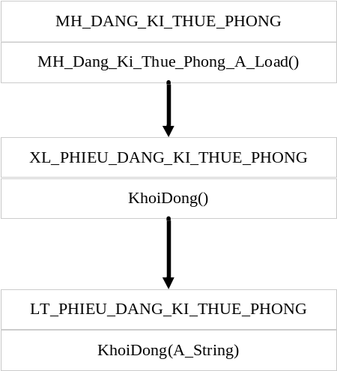

Xử lí biến cố thêm
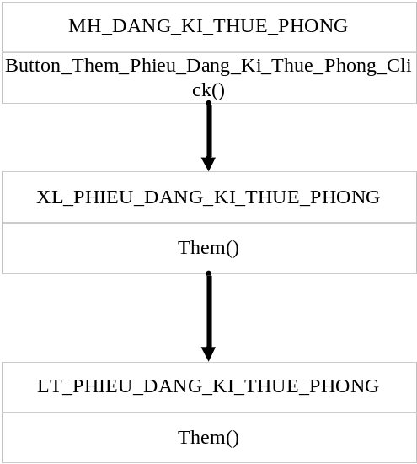

Xử lí biến cố cập nhật
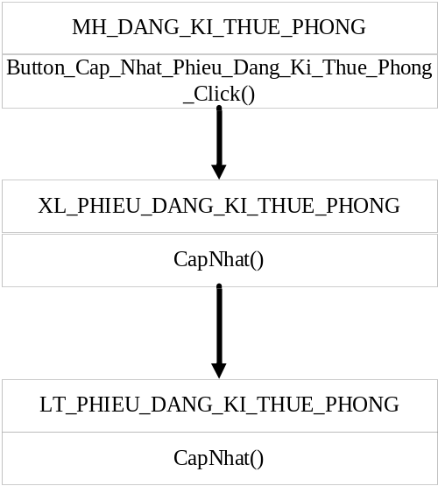

Xử lí biến cố hủy
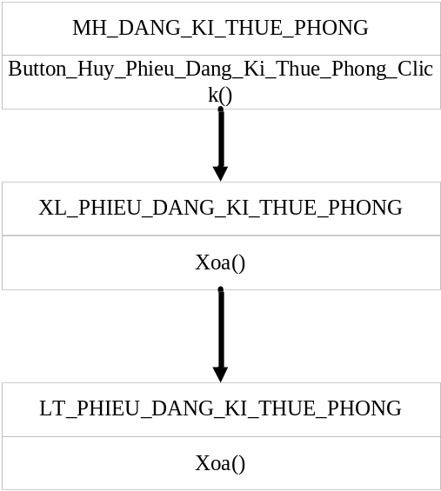

Xét chức năng phòng

Sơ đồ tổng thể
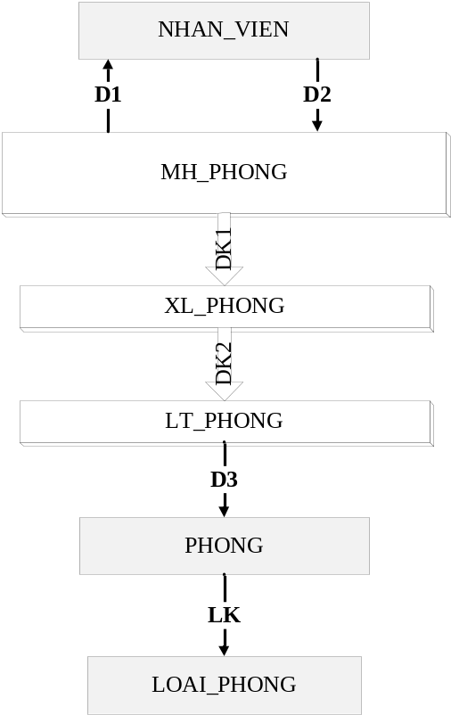
Sơ đồ các thành phần
Tên | Loại | Ý nghĩa | Ghi chú
NHAN_VIEN | Nhân viên sử dụng phần mềm
MH_ PHONG | Lớp đối tượng xử lí thể hiện | Xử lí giao tiếp với nhân viên sử dụng
XL_PHONG | Lớp đối tượng xử lí nghiệp vụ | Xử lí trên tập hợp các phòng
LT_PHONG | Lớp đối tượng xử lí lưu trữ | Thực hiện xử lí lưu trữ trên bảng dữ liệu
PHIEU_PHONG | Bảng dữ liệu | Lưu trữ thông tin phòng
DK1 | Luồng điều khiển | Tạo lập và điều khiển đối tượng xử lí nghiệp vụ
DK2 | Luồng điều khiển | Tạo lập và điều khiển đối tượng xử lí lưu trữ
D1 | Luồng dữ liệu | Dữ liệu tương ứng của phòng | Dữ liệu vào màn hình
D2 | Luồng dữ liệu | Dữ liệu tương ứng của phòng | Dữ liệu xuất ra màn hình
D3 | Luồng dữ liệu | Dữ liệu tương ứng của phòng
LK | Liên kết khóa | Liên kết khóa ngoại giữ bảng PHONG và bảng LOAI_PHONG

Mô tả chi tiết các lớp đối tượng

MH_PHONG
Tieu_de : A_Label
Tieu_de_Ma_Phong: A_Label
O_Ma_ Phong: A_TextBox
Tieu_de_Ten_Phong: A_Label
O_Ten_Phong: A_TextBox
Tieu_de_Loai_Phong: A_Label
Danh_Sach _Loai_Phong: A_ ComboBox
Nut_Them_Loai_Phong: A_Button
Tieu_de_Tinh_Trang_Phong: A_Label
Danh_Sach_ Tinh_Trang_Phong: A_ ComboBox
Nut_Them_Tinh_Trang_Phong: A_Button
Tieu_De_Ghi_Chu: A_ Label
O_Ghi_Chu: A_TextBox
Luoi_Phong : A_DataGridView
Hop_Nut_Xu_Li : A_BindingNavigator
Phong: XL_PHONG
MH_Phong_A_Load()
Button_Them_Loai_Phong_Click()
Button_Them_Tinh_Trang_Phong_Click()
Button_Them_Phong_Click()
Button_Cap_Nhat_ Phong_Click()
Button_Huy_Phong_Click()
Button_Thoat_Click()

XL_PHONG
Bang_Phong: LT_ PHONG
BindingDataSource: A_ BindingSource
KhoiDong()
Them(A_DatarRow)
Xoa(A_String)
CapNhat(A_DataRow)
HienThi(A_DataGridView, A_BindingNavigator)
HienThiTenLoaiPhong(A_Combobox)
HienThiTenLoaiTinhTrang(A_Combobox)

LT_PHONG
Chuoi_Ket_Noi:A_String:
Ket_Noi: A_Connection
Bang_Phong: A_DataAdapter
KhoiDong(A_String)
Them(A_DataRow)
Xoa(A_String)
CapNhat(A_DataRow)
HienThi(): A_DataTable

MH_ PHONG

Danh sách các biến thành phần lớp MH_PHONG

Tên | Kiểu | Ý nghĩa | Ghi chú
Tieu_de | A_Label | Tiêu đề của màn hình
Tieu_de_Ma_Phong | A_Label | Tiêu đề của Ma_Phong
O_Ma_Phong | A_TextBox | Thể hiện Ma_Phong
Tieu_de_Ten_Phong | A_Label | Tiêu đề của Ten_Phong
O_Ten_Phong | A_TextBox | Thể hiện Ten_ Phong
Tieu_de_Loai_Phong | A_Label | Tiêu đề của Loai_Phong
Danh_Sach_Loai_Phong | A_ ComboBox | Thể hiện Loai_Phong
Nut_Them_Loai_Phong | A_Button | Xử lí khi muốn thêm một loại phòng mới trong khách sạn
Tieu_de_Tinh_Trang_Phong | A_Label | Tiêu đề của Tinh_Trang_Phong
Danh_Sach_ Tinh_Trang_Phong | A_ ComboBox | Thể hiện Tinh_Trang_Phong
Nut_Them_Tinh_Trang_Phong | A_Button | Xử lí khi muốn thêm một loại trình trạng phòng mới trong khách sạn
O_Ghi_Chu | A_ Label | Tiêu đề của Ghi_Chu
O_Ghi_Chu | A_TextBox | Thể hiện của Ghi_Chu
Luoi_Phong | A_DataGridView | Thể hiện danh sách  các phòng đã có theo dạng lưới
Hop_Nut_Xu_Li | A_BindingNavigator | Xử lí thao tác (thêm, xóa, sửa,...) với phòng
Phieu_Phong | XL_PHONG | Đối tượng xử lí dữ liệu của bảng PHONG

Danh sách các hàm thành phần Lớp MH_TRA_PHONG

Tên | Tham số | Kết quả | Thuật giải
MH_Phong_A_Load() |  |  | - Khởi động đối tượng Phong  - Đổ dữ liệu Loai_Phong vào Danh_Sach_ Loai_Phong  - Đổ dữ liệu Tinh_Trang_Phong vào Danh_Sach_Tinh_Trang_Phong
Button_Them _Loai_Phong_Click() |  |  | - Khởi tạo đối tượng MH_LOAI_PHONG
Button_Them _Tinh_Trang_Phong_Click() |  |  | - Khởi tạo đối tượng MH_TINH_TRANG_PHONG
Button_Them_Phong_Click() |  |  | - Kiểm tra các thông tin về phòng được nhập vào  - Khởi động đối tượng Phong  - Gọi phương thức Them của đối tượng Phong
Button_Cap_Nhat_Phong_Click() |  |  | - Kiểm tra các thông tin về phòng được nhập vào  - Khởi động đối tượng Phong  - Gọi phương thức CapNhat của đối tượng Phong
Button_Huy_Phong_Click() |  |  | - Khởi động đối tượng Phong  - Gọi phương thức Xoa của đối tượng Phong
Button_Thoat_Click() |  |  | - Thoát khỏi màn hình PHÒNG

XL_PHIEU_DANG_KI_THUE_PHONG

Danh sách các biến thành phần lớp XL_PHIEU_ DANG_KI_THUE _PHONG

Tên | Kiểu | Ý nghĩa | Ghi chú
Bang_Phong | LT_PHONG | Đối tượng xử lý lưu trữ dữ liệu của bảng PHONG
BindingDataSource | A_BindingSource | Xử lí việc cập nhật đồng thời vào DataGridView

Danh sách các hàm thành phần lớp XL_PHIEU_ DANG_KI_THUE _PHONG
Tên | Tham số | Kết quả | Thuật giải
KhoiDong |  |  | Khởi động đối tượng Bang_Phong
Them() | A_DatarRow |  | Gọi phương thức Them của đối tượng Bang_Phong
Xoa() | A_String |  | Gọi phương thức Xoa của đối tượng Bang_Phong
CapNhat() | A_DataRow |  | Gọi phương thức CapNhat của đối tượng Bang_Phong
HienThi() | A_DataGridView, A_BindingNavigator |  | Trả về dữ liệu của Bang_Phong
HienThiLoaiPhong() | A_Combobox |  | Trả về Ma_Loai_Phong trong bảng LOAI_PHONG
HienThiTinhTrangPhong() | A_Combobox |  | Trả về Ma_Tinh_Trang_Phong trong bảng TINH_TRANG_PHONG

LT_ PHONG

Danh sách các biến thành phần lớp LT_PHONG

Tên | Kiểu | Ý nghĩa | Ghi chú
Chuoi_Ket_Noi | A_String: | Các thông tin về kết nối được sử dụng | Mức lớp
Ket_Noi | A_Connection | Đối tượng kết nối cho phép truy xuất đến các bảng của cơ sở dữ liệu
Bang_Phong | A_DataAdapter | Đối tượng lưu trữ dữ liệu của bảng phòng

Danh sách các hàm thành phần lớp LT_PHIEU_ DANG_KI_THUE _PHONG

Tên | Tham số | Kết quả | Thuật giải
KhoiDong | A_String |  | - Khởi động kết nối nếu chưa thực hiện  - Đọc dữ liệu các phiếu thu vào đối tượng Bang_Phong
Them() | A_DataRow |  | - Thêm dữ liệu vào Bang_Phong
Xoa() | A_String |  | - Xóa dòng dữ liệu trong Bang_Phong
CapNhat() | A_DataRow |  | - Cập nhật dòng dữ liệu trong bảng Bang_Phong
HienThi() |  | A_DataTable | - Trả về dữ liệu của Bang_Phong

Sơ đồ phối hợp biến cố

Xử lý biến cố khởi động
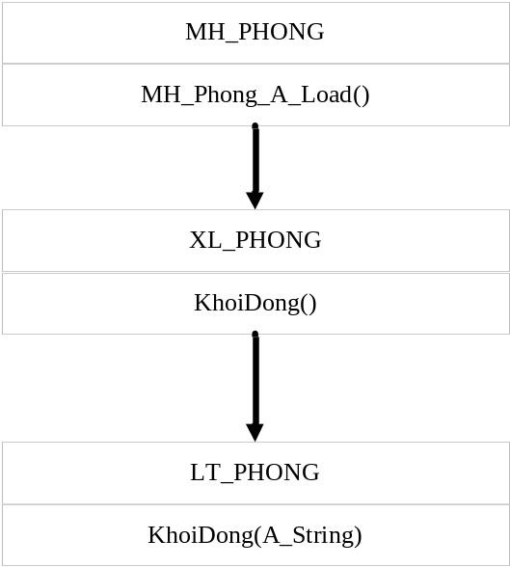

Xử lí biến cố thêm
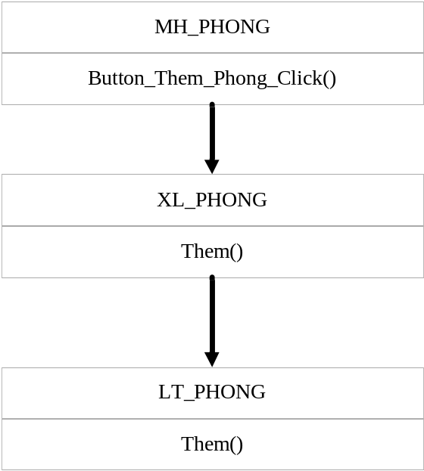

Xử lí biến cố cập nhật
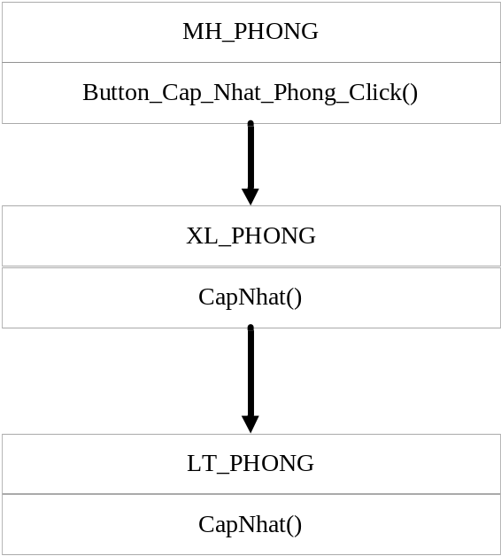

Xử lí biến cố hủy
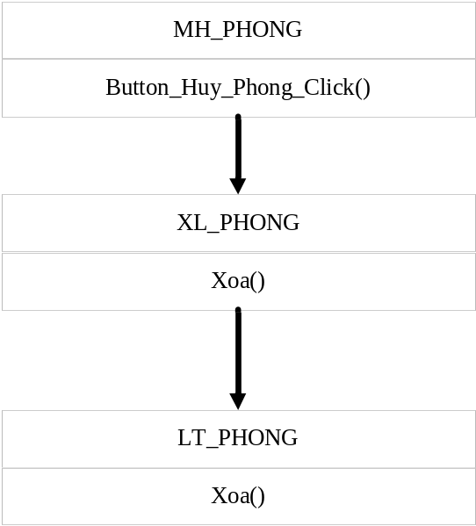

Xét chức năng khách hàng

Sơ đồ tổng thể
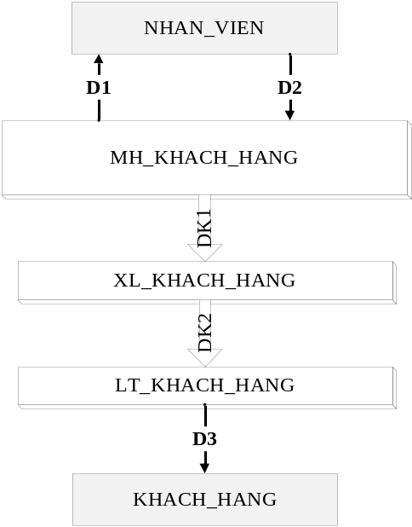
Sơ đồ các thành phần
Tên | Loại | Ý nghĩa | Ghi chú
NHAN_VIEN | Nhân viên sử dụng phần mềm
MH_KHACH_HANG | Lớp đối tượng xử lí thể hiện | Xử lí giao tiếp với nhân viên sử dụng
XL_KHACH_HANG | Lớp đối tượng xử lí nghiệp vụ | Xử lí trên tập hợp các khách hàng
LT_ KHACH_HANG | Lớp đối tượng xử lí lưu trữ | Thực hiện xử lí lưu trữ trên bảng dữ liệu
KHACH_HANG | Bảng dữ liệu | Lưu trữ thông tin khách hàng
DK1 | Luồng điều khiển | Tạo lập và điều khiển đối tượng xử lí nghiệp vụ
DK2 | Luồng điều khiển | Tạo lập và điều khiển đối tượng xử lí lưu trữ
D1 | Luồng dữ liệu | Dữ liệu tương ứng của khách hàng | Dữ liệu vào màn hình
D2 | Luồng dữ liệu | Dữ liệu tương ứng của khách hàng | Dữ liệu xuất ra màn hình
D3 | Luồng dữ liệu | Dữ liệu tương ứng của khách hàng

Mô tả chi tiết các lớp đối tượng

MH_KHACH_HANG
Tieu_de : A_Label
Tieu_de_Ma_Khach_Hang: A_Label
O_Ma_ Khach_Hang: A_TextBox
Tieu_de_Ten_Khach_Hang: A_Label
O_Ten_Khach_Hang: A_TextBox
Tieu_de_CMND: A_Label
O_CMND: A_TextBox
Tieu_de_Dia_Chi: A_Label
O_ Dia_Chi: A_TextBox
Tieu_de_Dien_Thoai: A_Label
O_Dien_Thoai: A_ TextBox
Luoi_Khach_Hang : A_DataGridView
Hop_Nut_Xu_Li : A_BindingNavigator
Khach_Hang: XL_ KHACH_HANG
MH_ Khach_Hang _A_Load()
Button_Them_ Khach_Hang _Click()
Button_Cap_Nhat_ Khach_Hang _Click()
Button_Huy_ Khach_Hang _Click()
Button_Thoat_Click()

XL_ KHACH_HANG
Bang_Khach_Hang: LT_ KHACH_HANG
BindingDataSource: A_ BindingSource
KhoiDong()
Them(A_DatarRow)
Xoa(A_String)
CapNhat(A_DataRow)
HienThi(A_DataGridView, A_BindingNavigator)

LT_ KHACH_HANG
Chuoi_Ket_Noi:A_String:
Ket_Noi: A_Connection
Bang_ Khach_Hang: A_DataAdapter
KhoiDong(A_String)
Them(A_DataRow)
Xoa(A_String)
CapNhat(A_DataRow)
HienThi(): A_DataTable

MH_KHACH_HANG

Danh sách các biến thành phần lớp MH_KHACH_HANG

Tên | Kiểu | Ý nghĩa | Ghi chú
Tieu_de | A_Label | Tiêu đề của màn hình
Tieu_de_Ma_Khach_Hang | A_Label | Tiêu đề của Ma_Khach_Hang
O_Ma_Khach_Hang | A_TextBox | Thể hiện Ma_Khach_Hang
Tieu_de_Ten_Khach_Hang | A_Label | Tiêu đề của Ten_Khach_Hang
O_Ten_Khach_Hang | A_TextBox | Thể hiện Ten_Khach_Hang
Tieu_de_CMND | A_Label | Tiêu đề của CMND của khách hàng
O_CMND | A_TextBox | Thể hiện CMND của khách hàng
Tieu_de_Dia_Chi | A_Label | Tiêu đề Dia_Chi của khách hàng
O_ Dia_Chi | A_ TextBox | Thể hiện Dia_Chi của khách hàng
Tieu_de_Dien_Thoai | A_Label | Tiêu đề Dien_Thoai của khách hàng
O_ Dien_Thoai | A_ TextBox | Thể hiện Dien_Thoai của khách hàng
Luoi_Phieu_Khach_Hang | A_DataGridView | Thể hiện danh sách  các khách hàng đã có theo dạng lưới
Hop_Nut_Xu_Li | A_BindingNavigator | Xử lí thao tác (thêm, xóa, sửa,...) với KHACH_HANG
Khach_Hang | XL_KHACH_HANG | Đối tượng xử lí dữ liệu của bảng KHACH_HANG

Danh sách các hàm thành phần Lớp MH_ KHACH_HANG

Tên | Tham số | Kết quả | Thuật giải
MH_Khach_Hang _A_Load() |  |  | - Khởi động đối tượng Khach_Hang
Button_Them_Khach_Hang_Click() |  |  | - Kiểm tra các thông tin về khách hàng được nhập vào  - Khởi động đối tượng Khach_Hang  - Gọi phương thức Them của đối tượng Khach_Hang
Button_Cap_Nhat_Khach_Hang_Click() |  |  | - Kiểm tra các thông tin về khách hàng được nhập vào  - Khởi động đối tượng Khach_Hang  - Gọi phương thức CapNhat của đối tượng Khach_Hang
Button_Huy_Khach_Hang_Click() |  |  | - Khởi động đối tượng Khach_Hang  - Gọi phương thức Xoa của đối tượng Khach_Hang
Button_Thoat_Click() |  |  | - Thoát khỏi màn hình KHACH_HANG

XL_ KHACH_HANG

Danh sách các biến thành phần lớp XL_ KHACH_HANG

Tên | Kiểu | Ý nghĩa | Ghi chú
Bang_Khach_Hang | LT_KHACH_HANG | Đối tượng xử lý lưu trữ dữ liệu của bảng KHACH_HANG
BindingDataSource | A_BindingSource | Xử lí việc cập nhật đồng thời vào DataGridView

Danh sách các hàm thành phần lớp XL_ KHACH_HANG

Tên | Tham số | Kết quả | Thuật giải
KhoiDong |  |  | Khởi động đối tượng Bang_ Khach_Hang
Them() | A_DatarRow |  | Gọi phương thức Them của đối tượng Bang_Khach_Hang
Xoa() | A_String |  | Gọi phương thức Xoa của đối tượng Bang_Khach_Hang
CapNhat() | A_DataRow |  | Gọi phương thức CapNhat của đối tượng Bang_Khach_Hang
HienThi() | A_DataGridView, A_BindingNavigator |  | Trả về dữ liệu của Bang_Khach_Hang

LT_ KHACH_HANG

Danh sách các biến thành phần lớp LT_ KHACH_HANG

Tên | Kiểu | Ý nghĩa | Ghi chú
Chuoi_Ket_Noi | A_String: | Các thông tin về kết nối được sử dụng | Mức lớp
Ket_Noi | A_Connection | Đối tượng kết nối cho phép truy xuất đến các bảng của cơ sở dữ liệu
Bang_ Khach_Hang | A_DataAdapter | Đối tượng lưu trữ dữ liệu của bảng KHACH_HANG

Danh sách các hàm thành phần lớp LT_KHACH_HANG
Tên | Tham số | Kết quả | Thuật giải
KhoiDong | A_String |  | - Khởi động kết nối nếu chưa thực hiện  - Đọc dữ liệu các phiếu thu vào đối tượng Bang_Khach_Hang
Them() | A_DataRow |  | - Thêm dữ liệu vào Bang_Khach_Hang
Xoa() | A_String |  | - Xóa dòng dữ liệu trong Bang_ Khach_Hang
CapNhat() | A_DataRow |  | - Cập nhật dòng dữ liệu trong bảng Bang_ Khach_Hang
HienThi() |  | A_DataTable | - Trả về dữ liệu của Bang_Khach_Hang

Sơ đồ phối hợp biến cố

Xử lý biến cố khởi động
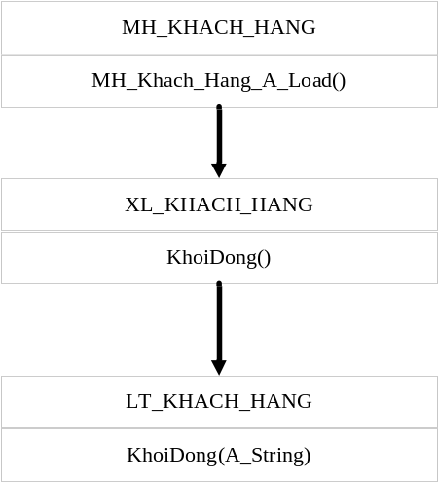

Xử lí biến cố thêm
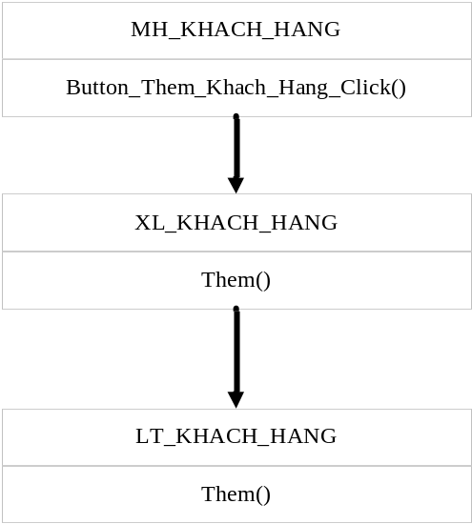

Xử lí biến cố cập nhật
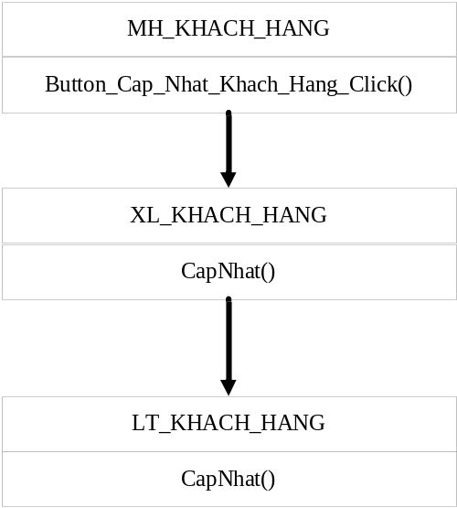

Xử lí biến cố hủy
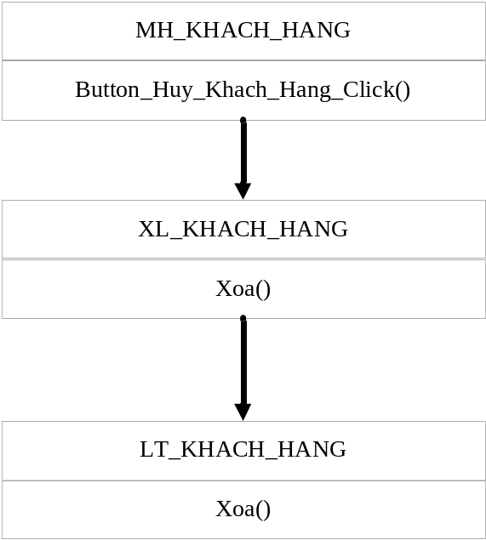

Xét chức năng dịch vụ

Sơ đồ tổng thể
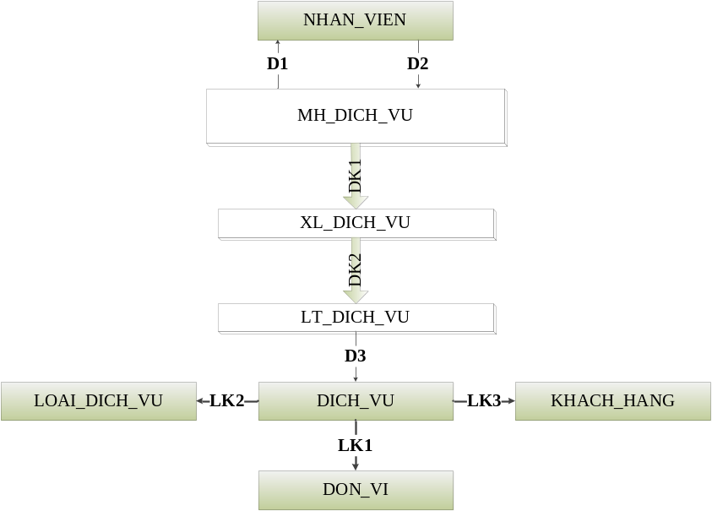
Sơ đồ các thành phần
Tên | Loại | Ý nghĩa | Ghi chú
NHAN_VIEN | Nhân viên sử dụng phần mềm
MH_DICH_VU | Lớp đối tượng xử lí thể hiện | Xử lí giao tiếp với nhân viên sử dụng
XL_ DICH_VU | Lớp đối tượng xử lí nghiệp vụ | Xử lí trên tập hợp các dịch vụ khách hàng đặt với nhà hàng
LT_ DICH_VU | Lớp đối tượng xử lí lưu trữ | Thực hiện xử lí lưu trữ trên bảng dữ liệu
DICH_VU | Bảng dữ liệu | Lưu trữ thông tin dịch vụ
DK1 | Luồng điều khiển | Tạo lập và điều khiển đối tượng xử lí nghiệp vụ
DK2 | Luồng điều khiển | Tạo lập và điều khiển đối tượng xử lí lưu trữ
D1 | Luồng dữ liệu | Dữ liệu tương ứng của dịch vụ được đặt | Dữ liệu vào màn hình
D2 | Luồng dữ liệu | Dữ liệu tương ứng của dịch vụ được đặt | Dữ liệu xuất ra màn hình
D3 | Luồng dữ liệu | Dữ liệu tương ứng của dịch vụ được đặt
LK1 | Liên kết khóa | Liên kết khóa ngoại giữ bảng DICH_VU và bảng DON_VI
LK2 | Liên kết khóa | Liên kết khóa ngoại giữ bảng DICH_VU và bảng LOAI_DICH_VU
LK3 | Liên kết khóa | Liên kết khóa ngoại giữ bảng DICH_VU và bảng KHACH_HANG

Mô tả chi tiết các lớp đối tượng

MH_ DICH_VU
Tieu_de : A_Label
Tieu_de_Ma_Dich_Vu: A_Label
O_Ma_Dich_Vu: A_TextBox
Tieu_de_ Ten_Loai_Dich_Vu: A_Label
Danh_Sach_Ten_Loai_Dich_Vu: A_ComboBox
Nut_Them_Loai_Dich_Vu: A_Button
Tieu_de_Ma_Khach_Hang: A_Label
Danh_Sach _ Ma_Khach_Hang: A_ ComboBox
Nut_ Ma_Khach_Hang: A_Button
Tieu_de_Don_Vi: A_Label
Danh_Sach _Don_Vi: A_ ComboBox
Nut_Them_ Don_Vi: A_Button
Tieu_de_Ngay_Su_Dung: A_Label
O_Ngay_Su_Dung: A_DateTimePick
Tieu_de_Don_Gia: A_Label
O_ Don_Gia: A_ Number
Tieu_de_So_Luong: A_Label
O_ So_Luong: A_ Number
Luoi_Dich_Vu: A_DataGridView
Hop_Nut_Xu_Li : A_BindingNavigator
Dich_Vu: XL_ DICH_VU
MH_ Dich_Vu _A_Load()
Button_Them_ Dich_Vu _Click()
Button_Cap_Nhat_ Dich_Vu _Click()
Button_Huy_ Dich_Vu _Click()
Button_Thoat_Click()

XL_ DICH_VU
Bang_ Dich_Vu: LT_ DICH_VU
BindingDataSource: A_ BindingSource
KhoiDong()
Them(A_DatarRow)
Xoa(A_String)
CapNhat(A_DataRow)
HienThi(A_DataGridView, A_BindingNavigator)

LT_ DICH_VU
Chuoi_Ket_Noi:A_String:
Ket_Noi: A_Connection
Bang_Dich_Vu: A_DataAdapter
KhoiDong(A_String)
Them(A_DataRow)
Xoa(A_String)
CapNhat(A_DataRow)
HienThi(): A_DataTable

MH_ DICH_VU

Danh sách các biến thành phần lớp MH_ DICH_VU

Tên | Kiểu | Ý nghĩa | Ghi chú
Tieu_de | A_Label | Tiêu đề của màn hình
Tieu_de_Ma_Dich_Vu | A_Label | Tiêu đề của Ma_ Dich_Vu
O_Ma_ Dich_Vu | A_TextBox | Thể hiện Ma_ Dich_Vu
Tieu_de_Loai_Dich_Vu | A_Label | Tiêu đề của Loai_Dich_Vu
Danh_Sach_ Loai_Dich_Vu | A_TextBox | Thể hiện Loai_Dich_Vu
Nut_Them_Loai_Dich_Vu | A_Button | Xử lí khi muốn thêm một loại dịch vụ mới trong khách sạn
Tieu_de_Ma_Khach_Hang | A_Label | Tiêu đề của Ma_Khach_Hang
Danh_Sach _ Ma_Khach_Hang | A_ ComboBox | Thể hiện Ma_Khach_Hang
Nut_ Ma_Khach_Hang | A_Button | Xử lí khi muốn thêm một khách hàng mới
Tieu_de_Don_Vi | A_Label | Tiêu đề của Don_Vi
Danh_Sach _Don_Vi | A_ ComboBox | Thể hiện Don_Vi
Nut_Them_ Don_Vi | A_Button | Xử lí khi muốn thêm một loại Don_Vi mới
Tieu_de_Ngay_Su_Dung | A_Label | Tiêu đề của Ngay_Su_Dung
O_Ngay_Su_Dung | A_DateTimePick | Thể hiện Ngay_Su_Dung
Tieu_de_Don_Gia | A_Label | Tiêu đề của Don_Gia
O_ Don_Gia | A_ Number | Thể hiện Don_Gia
Tieu_de_So_Luong | A_Label | Tiêu đề của So_Luong
O_ So_Luong | A_ Number | Thể hiện So_Luong
Luoi_Dich_Vu | A_DataGridView | Thể hiện danh sách  các phiếu dịch vụ đã đặt theo dạng lưới
Hop_Nut_Xu_Li | A_BindingNavigator | Xử lí thao tác (thêm, xóa, sửa,...) với phiếu Dich_Vu
Dich_Vu | XL_ DICH_VU | Đối tượng xử lí dữ liệu của bảng DICH_VU

Danh sách các hàm thành phần Lớp MH_ DICH_VU

Tên | Tham số | Kết quả | Thuật giải
MH_ Dich_Vu _A_Load() |  |  | - Khởi động đối tượng Dich_Vu  - Đổ dữ liệu Ten_Loai_Dich_Vu vào Danh_Sach_Loai_Dich_Vu  - Đổ dữ liệu Ma_Khach_Hang vào Danh_Sach_Khach_Hang  - Đổ dữ liệu Ma_Don_Vi vào Danh_Sach_ Don_Vi
Button_Them_ Dich_Vu_Click() |  |  | - Kiểm tra các thông tin về Dich_Vu được nhập vào  - Khởi động đối tượng Dich_Vu  - Gọi phương thức Them của đối tượng Dich_Vu
Button_Cap_Nhat_Dich_Vu_Click() |  |  | - Kiểm tra các thông tin về Dich_Vu được nhập vào  - Khởi động đối tượng Dich_Vu  - Gọi phương thức CapNhat của đối tượng Dich_Vu
Button_Huy_ Dich_Vu_Click() |  |  | - Khởi động đối tượng Dich_Vu  - Gọi phương thức Xoa của đối tượng Dich_Vu
Button_Thoat_Click() |  |  | - Thoát khỏi màn hình DICH_VU

XL_DICH_VU

Danh sách các biến thành phần lớp XL_DICH_VU

Tên | Kiểu | Ý nghĩa | Ghi chú
Bang_ Dich_Vu | LT_ DICH_VU | Đối tượng xử lý lưu trữ dữ liệu của bảng DICH_VU
BindingDataSource | A_BindingSource | Xử lí việc cập nhật đồng thời vào DataGridView

Danh sách các hàm thành phần lớp XL_ DICH_VU

Tên | Tham số | Kết quả | Thuật giải
KhoiDong |  |  | Khởi động đối tượng Bang_ Dich_Vu
Them() | A_DatarRow |  | Gọi phương thức Them của đối tượng Bang_ Dich_Vu
Xoa() | A_String |  | Gọi phương thức Xoa của đối tượng Bang_ Dich_Vu
CapNhat() | A_DataRow |  | Gọi phương thức CapNhat của đối tượng Bang_ Dich_Vu
HienThi() | A_DataGridView, A_BindingNavigator |  | Trả về dữ liệu của Bang_ Dich_Vu

LT_ DICH_VU

Danh sách các biến thành phần lớp LT_ DICH_VU

Tên | Kiểu | Ý nghĩa | Ghi chú
Chuoi_Ket_Noi | A_String: | Các thông tin về kết nối được sử dụng | Mức lớp
Ket_Noi | A_Connection | Đối tượng kết nối cho phép truy xuất đến các bảng của cơ sở dữ liệu
Bang_ Khach_Hang | A_DataAdapter | Đối tượng lưu trữ dữ liệu của bảng DICH_VU

Danh sách các hàm thành phần lớp LT_ DICH_VU

Tên | Tham số | Kết quả | Thuật giải
KhoiDong | A_String |  | - Khởi động kết nối nếu chưa thực hiện  - Đọc dữ liệu các phiếu thu vào đối tượng Bang_ Dich_Vu
Them() | A_DataRow |  | - Thêm dữ liệu vào Bang_ Dich_Vu
Xoa() | A_String |  | - Xóa dòng dữ liệu trong Bang_ Dich_Vu
CapNhat() | A_DataRow |  | - Cập nhật dòng dữ liệu trong bảng Bang_ Dich_Vu
HienThi() |  | A_DataTable | - Trả về dữ liệu của Bang_ Dich_Vu

Sơ đồ phối hợp biến cố

Xử lý biến cố khởi động
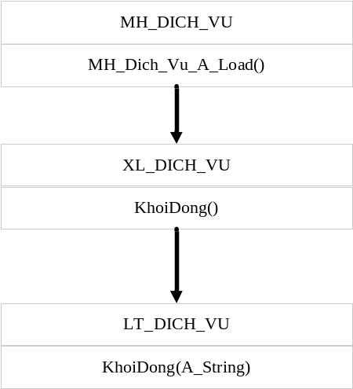

Xử lí biến cố thêm
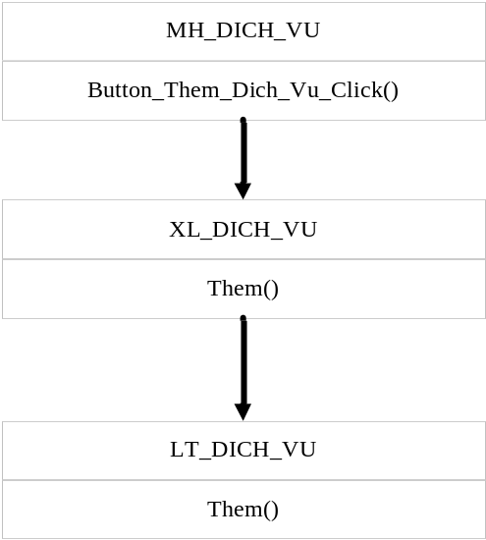

Xử lí biến cố cập nhật
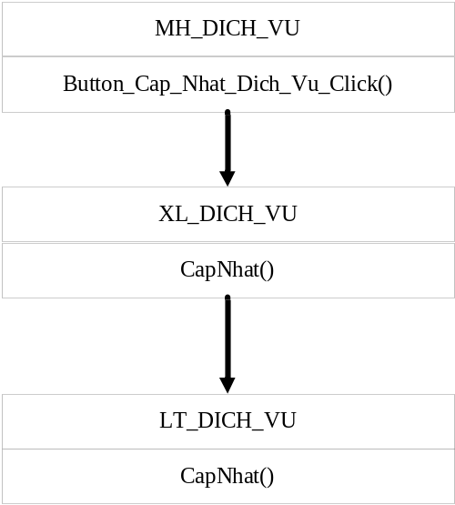

Xử lí biến cố hủy
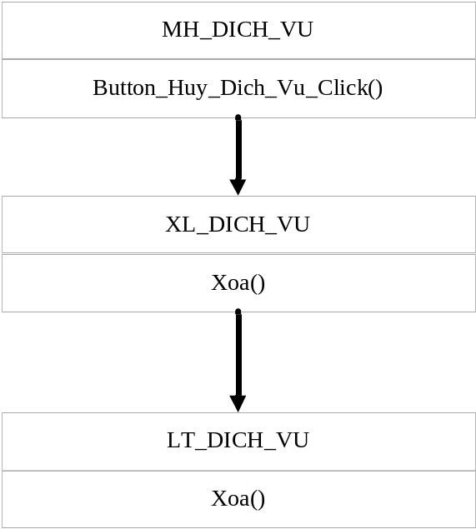

Xét chức năng đặt tiệc

Sơ đồ tổng thể
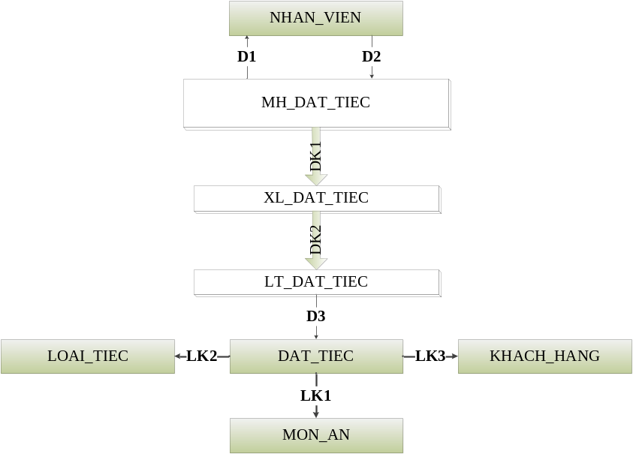
Sơ đồ các thành phần
Tên | Loại | Ý nghĩa | Ghi chú
NHAN_VIEN | Nhân viên sử dụng phần mềm
MH_DAT_TIEC | Lớp đối tượng xử lí thể hiện | Xử lí giao tiếp với nhân viên sử dụng
XL_ DAT_TIEC | Lớp đối tượng xử lí nghiệp vụ | Xử lí trên tập hợp các dịch vụ khách hàng đặt với nhà hàng
LT_ DAT_TIEC | Lớp đối tượng xử lí lưu trữ | Thực hiện xử lí lưu trữ trên bảng dữ liệu
DAT_TIEC | Bảng dữ liệu | Lưu trữ thông tin dịch vụ
DK1 | Luồng điều khiển | Tạo lập và điều khiển đối tượng xử lí nghiệp vụ
DK2 | Luồng điều khiển | Tạo lập và điều khiển đối tượng xử lí lưu trữ
D1 | Luồng dữ liệu | Dữ liệu tương ứng của dịch vụ được đặt | Dữ liệu vào màn hình
D2 | Luồng dữ liệu | Dữ liệu tương ứng của dịch vụ được đặt | Dữ liệu xuất ra màn hình
D3 | Luồng dữ liệu | Dữ liệu tương ứng của dịch vụ được đặt
LK1 | Liên kết khóa | Liên kết khóa ngoại giữ bảng DAT_TIEC và bảng DON_VI
LK2 | Liên kết khóa | Liên kết khóa ngoại giữ bảng DAT_TIEC và bảng LOAI_DICH_VU
LK3 | Liên kết khóa | Liên kết khóa ngoại giữ bảng DAT_TIEC và bảng KHACH_HANG

Mô tả chi tiết các lớp đối tượng

MH_ DAT_TIEC
Tieu_de : A_Label
Tieu_de_Ma_Dich_Vu: A_Label
O_Ma_Dich_Vu: A_TextBox
Tieu_de_ Ten_Loai_Dich_Vu: A_Label
Danh_Sach_Ten_Loai_Dich_Vu: A_ComboBox
Nut_Them_Loai_Dich_Vu: A_Button
Tieu_de_Ma_Khach_Hang: A_Label
Danh_Sach _ Ma_Khach_Hang: A_ ComboBox
Nut_ Ma_Khach_Hang: A_Button
Tieu_de_Don_Vi: A_Label
Danh_Sach _Don_Vi: A_ ComboBox
Nut_Them_ Don_Vi: A_Button
Tieu_de_Ngay_Su_Dung: A_Label
O_Ngay_Su_Dung: A_DateTimePick
Tieu_de_Don_Gia: A_Label
O_ Don_Gia: A_ Number
Tieu_de_So_Luong: A_Label
O_ So_Luong: A_ Number
Luoi_Dich_Vu: A_DataGridView
Hop_Nut_Xu_Li : A_BindingNavigator
Dich_Vu: XL_ DAT_TIEC
MH_ Dich_Vu _A_Load()
Button_Them_ Dich_Vu _Click()
Button_Cap_Nhat_ Dich_Vu _Click()
Button_Huy_ Dich_Vu _Click()
Button_Thoat_Click()

XL_ DAT_TIEC
Bang_ Dich_Vu: LT_ DAT_TIEC
BindingDataSource: A_ BindingSource
KhoiDong()
Them(A_DatarRow)
Xoa(A_String)
CapNhat(A_DataRow)
HienThi(A_DataGridView, A_BindingNavigator)

LT_ DAT_TIEC
Chuoi_Ket_Noi:A_String:
Ket_Noi: A_Connection
Bang_Dich_Vu: A_DataAdapter
KhoiDong(A_String)
Them(A_DataRow)
Xoa(A_String)
CapNhat(A_DataRow)
HienThi(): A_DataTable

MH_ DAT_TIEC

Danh sách các biến thành phần lớp MH_ DICH_VU

Tên | Kiểu | Ý nghĩa | Ghi chú
Tieu_de | A_Label | Tiêu đề của màn hình
Tieu_de_Ma_Dat_Tiec | A_Label | Tiêu đề của Ma_ Dat_Tiec
O_Ma_ Dat_Tiec | A_TextBox | Thể hiện Ma_ Dat_Tiec
Tieu_de_Loai_Dat_Tiec | A_Label | Tiêu đề của Dat_Tiec
Danh_Sach_Loai_Dat_Tiec | A_TextBox | Thể hiện Loai_ Dat_Tiec
Nut_Them_Loai_ Dat_Tiec | A_Button | Xử lí khi muốn thêm một Loai_ Dat_Tiec mới trong khách sạn
Tieu_de_Ma_Khach_Hang | A_Label | Tiêu đề của Ma_Khach_Hang
Danh_Sach _ Ma_Khach_Hang | A_ ComboBox | Thể hiện Ma_Khach_Hang
Nut_ Ma_Khach_Hang | A_Button | Xử lí khi muốn thêm một khách hàng mới
Tieu_de_Mon_An | A_Label | Tiêu đề của Mon_An
Danh_Sach _ Mon_An | A_ ComboBox | Thể hiện Mon_An
Nut_Them_ Mon_An | A_Button | Xử lí khi muốn thêm một Mon_An mới
Tieu_de_Ngay_Dat | A_Label | Tiêu đề của Ngay_ Dat
O_Ngay_ Dat | A_DateTimePick | Thể hiện Ngay_ Dat
Tieu_de_Don_Gia | A_Label | Tiêu đề của Don_Gia
O_ Don_Gia | A_ Number | Thể hiện Don_Gia
Tieu_de_So_Luong | A_Label | Tiêu đề của So_Luong
O_ So_Luong | A_ Number | Thể hiện So_Luong
Luoi_Dat_Tiec | A_DataGridView | Thể hiện danh sách  các tiệc đã đặt theo dạng lưới
Hop_Nut_Xu_Li | A_BindingNavigator | Xử lí thao tác (thêm, xóa, sửa,...) với phiếu Dat_Tiec
Dich_Vu | XL_ DICH_VU | Đối tượng xử lí dữ liệu của bảng DAT_TIEC

Danh sách các hàm thành phần Lớp MH_ DAT_TIEC

Tên | Tham số | Kết quả | Thuật giải
MH_ Dat_Tiec _A_Load() |  |  | - Khởi động đối tượng Dat_Tiec  - Đổ dữ liệu Ten_Loai_Tiec vào Danh_Sach_Loai_Tiec  - Đổ dữ liệu Ma_Khach_Hang vào Danh_Sach_Khach_Mon_An_Vi vào Danh_Sach_ Mon_An
Button_Them_ Dat_Tiec_Click() |  |  | - Kiểm tra các thông tin về Dat_Tiec được nhập vào  - Khởi động đối tượng Dat_Tiec  - Gọi phương thức Them của đối tượng Dat_Tiec
Button_Cap_Nhat_Dat_Tiec_Click() |  |  | - Kiểm tra các thông tin về Dat_Tiec được nhập vào  - Khởi động đối tượng Dat_Tiec  - Gọi phương thức CapNhat của đối tượng Dat_Tiec
Button_Huy_ Dat_Tiec_Click() |  |  | - Khởi động đối tượng Dat_Tiec  - Gọi phương thức Xoa của đối tượng Dat_Tiec
Button_Thoat_Click() |  |  | - Thoát khỏi màn hình DAT_TIEC

XL_ DAT_TIEC

Danh sách các biến thành phần lớp XL_ DAT_TIEC

Tên | Kiểu | Ý nghĩa | Ghi chú
Bang_ Dat_Tiec | LT_ DAT_TIEC | Đối tượng xử lý lưu trữ dữ liệu của bảng DAT_TIEC
BindingDataSource | A_BindingSource | Xử lí việc cập nhật đồng thời vào DataGridView

Danh sách các hàm thành phần lớp XL_ DAT_TIEC

Tên | Tham số | Kết quả | Thuật giải
KhoiDong |  |  | Khởi động đối tượng Bang_ Dat_Tiec
Them() | A_DatarRow |  | Gọi phương thức Them của đối tượng Bang_Dat_Tiec
Xoa() | A_String |  | Gọi phương thức Xoa của đối tượng Bang_ Dat_Tiec
CapNhat() | A_DataRow |  | Gọi phương thức CapNhat của đối tượng Bang_Dat_Tiec
HienThi() | A_DataGridView, A_BindingNavigator |  | Trả về dữ liệu của Bang_ Dat_Tiec

LT_ DAT_TIEC

Danh sách các biến thành phần lớp LT_ DAT_TIEC

Tên | Kiểu | Ý nghĩa | Ghi chú
Chuoi_Ket_Noi | A_String: | Các thông tin về kết nối được sử dụng | Mức lớp
Ket_Noi | A_Connection | Đối tượng kết nối cho phép truy xuất đến các bảng của cơ sở dữ liệu
Bang_ Khach_Hang | A_DataAdapter | Đối tượng lưu trữ dữ liệu của bảng DAT_TIEC

Danh sách các hàm thành phần lớp LT_ DAT_TIEC

Tên | Tham số | Kết quả | Thuật giải
KhoiDong | A_String |  | - Khởi động kết nối nếu chưa thực hiện  - Đọc dữ liệu các phiếu thu vào đối tượng Bang_ Dat_Tiec
Them() | A_DataRow |  | - Thêm dữ liệu vào Bang_ Dat_Tiec
Xoa() | A_String |  | - Xóa dòng dữ liệu trong Bang_ Dat_Tiec
CapNhat() | A_DataRow |  | - Cập nhật dòng dữ liệu trong bảng Bang_ Dat_Tiec
HienThi() |  | A_DataTable | - Trả về dữ liệu của Bang_ Dat_Tiec

Sơ đồ phối hợp biến cố

Xử lý biến cố khởi động
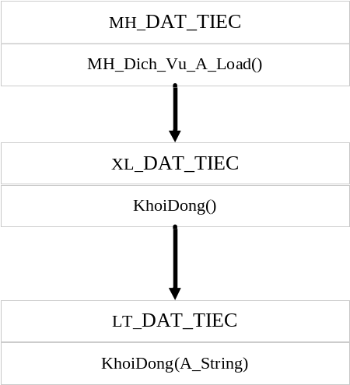

Xử lí biến cố thêm
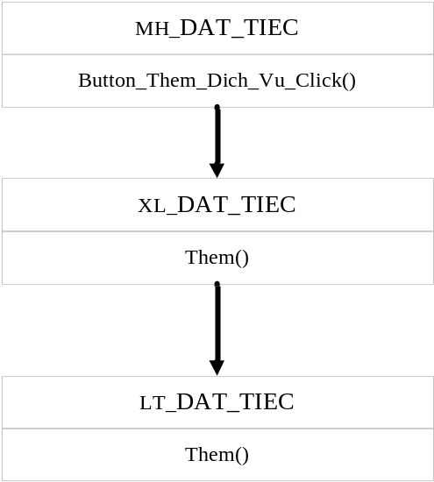

Xử lí biến cố cập nhật
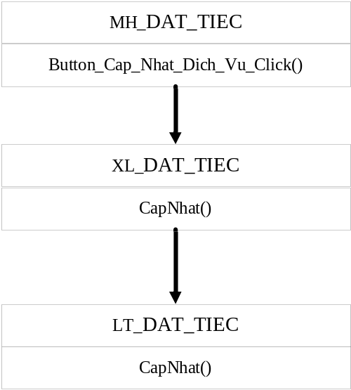

Xử lí biến cố hủy
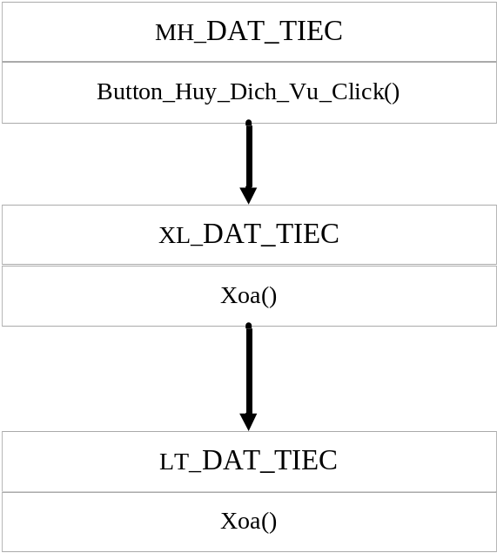

Xét chức lập danh sách phiếu đặt tiệc theo khách hàng (bảng kê đặt tiệc)

Sơ đồ tổng thể
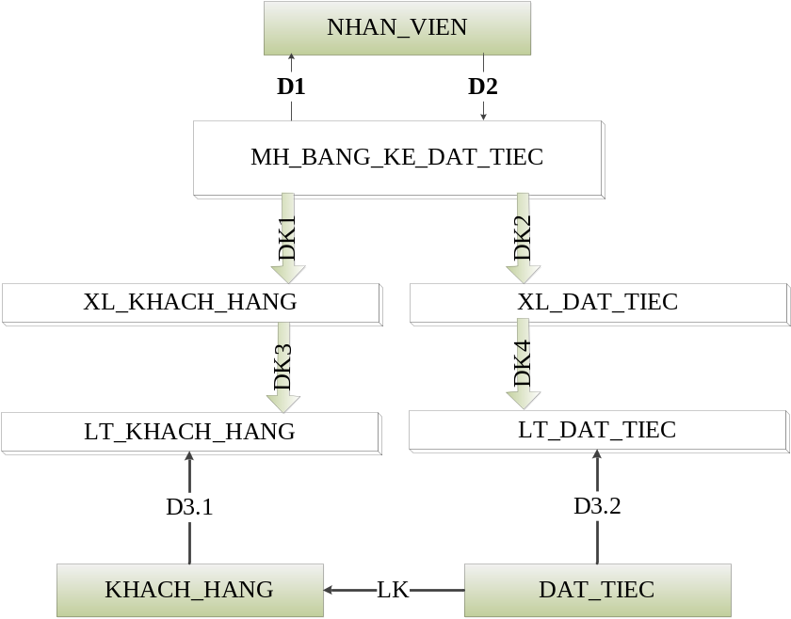
Sơ đồ các thành phần
Tên | Loại | Ý nghĩa | Ghi chú
NHAN_VIEN | Nhân viên sử dụng phần mềm
MH_BANG_KE_DAT_TIEC | Lớp đối tượng xử lí thể hiện | Xử lí giao tiếp với nhân viên sử dụng
XL_ KHACH_HANG | Lớp đối tượng xử lí nghiệp vụ | Xử lí trên tập hợp các khách hàng
XL_ DAT_TIEC | Lớp đối tượng xử lí nghiệp vụ | Xử lí trên tập hợp các tiệc khách hàng đặt với nhà hàng
LT_ KHACH_HANG | Lớp đối tượng xử lí lưu trữ | Thực hiện xử lí lưu trữ trên bảng dữ liệu
LT_ DAT_TIEC | Lớp đối tượng xử lí lưu trữ | Thực hiện xử lí lưu trữ trên bảng dữ liệu
KHACH_HANG | Bảng dữ liệu | Lưu trữ thông tin khách hàng
DAT_TIEC | Bảng dữ liệu | Lưu trữ thông tin đặt tiệc
DK1, DK2 | Luồng điều khiển | Tạo lập và điều khiển đối tượng xử lí nghiệp vụ
DK3, DK4 | Luồng điều khiển | Tạo lập và điều khiển đối tượng xử lí lưu trữ
D1 | Luồng dữ liệu | Dữ liệu tương ứng của khách hàng được chọn | Dữ liệu vào màn hình
D2 | Luồng dữ liệu | Dữ liệu tương ứng của tiệc. | Dữ liệu xuất ra màn hình
D3 | Luồng dữ liệu | Dữ liệu tương ứng của khách hàng được chọn
D3 | Luồng dữ liệu | Dữ liệu tương ứng của tiệc
LK | Liên kết khóa | Liên kết khóa ngoại giữ bảng DAT_TIEC và bảng KHACH_HANG

Mô tả chi tiết các lớp đối tượng

MH_BANG_KE_DAT_TIEC
Tieu_de : A_Label
Tieu_de_Ma_Khach_Hang: A_Label
Danh_Sach _ Ma_Khach_Hang: A_ ComboBox
Nut_ Ma_Khach_Hang: A_Button
Nut_ Reset: A_Button
Nut_ Tim_Kiem: A_Button
Luoi_Dat_Tiec: A_DataGridView
Hop_Nut_Xu_Li : A_BindingNavigator
Dat_Tiec: XL_ DAT_TIEC
Khach_Hang: XL_ KHACH_HANG
MH_ Dat_Tiec _A_Load()
Button_Tim_Kim_A_Click()
Button_Thoat_Click()

XL_ DAT_TIEC
Bang_ Dat_Tiec: LT_ DAT_TIEC
BindingDataSource: A_ BindingSource
KhoiDong()
HienThiTheoMaKhachHang(A_DataGridView, A_BindingNavigator,A_String)
HienThi(A_DataGridView, A_BindingNavigator)

XL_ KHACH_HANG
Bang_Khach_Hang: LT_ KHACH_HANG
BindingDataSource: A_ BindingSource
KhoiDong()
HienThi(A_DataGridView, A_BindingNavigator)
LT_ DAT_TIEC
Chuoi_Ket_Noi:A_String:
Ket_Noi: A_Connection
Bang_ Dat_Tiec: A_DataAdapter
KhoiDong(A_String)
HienThiTheoMaKhachHang(A_String)
HienThi(): A_DataTable

LT_ KHACH_HANG
Chuoi_Ket_Noi:A_String:
Ket_Noi: A_Connection
Bang_ Khach_Hang: A_DataAdapter
KhoiDong(A_String)
HienThi(): A_DataTable

MH_BANG_KE_DAT_TIEC

Danh sách các biến thành phần lớp MH_ BANG_KE_DAT_TIEC

Tên | Kiểu | Ý nghĩa | Ghi chú
Tieu_de | A_Label | Tiêu đề của màn hình
Tieu_de_Ma_Khach_Hang | A_Label | Tiêu đề của Ma_Khach_Hang
Danh_Sach _ Ma_Khach_Hang | A_ ComboBox | Thể hiện Ma_Khach_Hang
Nut_ Ma_Khach_Hang | A_Button | Xử lí khi muốn thêm một khách hàng mới
Nut_Reset | A_Button | Xử lí khi muốn làm trống toàn bộ dữ liệu tìm kiếm
Nut_Tim_Kiem | A_Button | Xử lí khi muốn tìm kiếm dữ liệu
Luoi_Dat_Tiec | A_DataGridView | Thể hiện danh sách  các tiệc đã đặt theo dạng lưới
Hop_Nut_Xu_Li | A_BindingNavigator | Xử lí thao tác thoát và binding dữ liệu
Dat_Tiec | XL_ DAT_TIEC | Đối tượng xử lí dữ liệu của bảng DAT_TIEC
Khach_Hang | XL_KHACH_HANG | Đối tượng xử lí dữ liệu của bảng KHACH_HANG

Danh sách các hàm thành phần Lớp MH_ BANG_KE_DAT_TIEC

Tên | Tham số | Kết quả | Thuật giải
MH_Bang_Ke_Dat_Tiec_A_Load() |  |  | - Khởi động đối tượng Khach_Hang  - Đổ dữ liệu Ma_Khach_Hang vào Danh_Sach_Khach_Hang
Button_Tim_Kim_A_Click() |  |  | - Lấy MaKhachHang từ Danh_Sach_Ma_Khach_Hang  - Khởi động đối tượng Dat_Tiec  - Xuất dữ liệu của Dat_Tiec vào Luoi_Dat_Tiec
Button_Thoat_Click() |  |  | - Thoát khỏi màn hình DAT_TIEC

XL_ DAT_TIEC

Danh sách các biến thành phần lớp XL_ DAT_TIEC

Tên | Kiểu | Ý nghĩa | Ghi chú
Bang_ Dat_Tiec | LT_ DAT_TIEC | Đối tượng xử lý lưu trữ dữ liệu của bảng DAT_TIEC
BindingDataSource | A_BindingSource | Xử lí việc cập nhật đồng thời vào DataGridView

Danh sách các hàm thành phần lớp XL_ DAT_TIEC

Tên | Tham số | Kết quả | Thuật giải
KhoiDong |  |  | Khởi động đối tượng Bang_ Dat_Tiec
HienThiTheoMaKhachHang() | A_DataGridView, A_BindingNavigator, A_String |  | Trả về dữ liệu của Bang_ Dat_Tiec với chuỗi lệnh thích hợp
HienThi() | A_DataGridView, A_BindingNavigator |  | Trả về dữ liệu của Bang_ Dat_Tiec

XL_ KHACH_HANG

Danh sách các biến thành phần lớp XL_ KHACH_HANG

Tên | Kiểu | Ý nghĩa | Ghi chú
Bang_Khach_Hang | LT_KHACH_HANG | Đối tượng xử lý lưu trữ dữ liệu của bảng KHACH_HANG
BindingDataSource | A_BindingSource | Xử lí việc cập nhật đồng thời vào DataGridView

Danh sách các hàm thành phần lớp XL_ KHACH_HANG

Tên | Tham số | Kết quả | Thuật giải
KhoiDong |  |  | Khởi động đối tượng Bang_ Khach_Hang
HienThi() | A_DataGridView, A_BindingNavigator |  | Trả về dữ liệu của Bang_Khach_Hang

LT_ KHACH_HANG

Danh sách các biến thành phần lớp LT_ KHACH_HANG

Tên | Kiểu | Ý nghĩa | Ghi chú
Chuoi_Ket_Noi | A_String: | Các thông tin về kết nối được sử dụng | Mức lớp
Ket_Noi | A_Connection | Đối tượng kết nối cho phép truy xuất đến các bảng của cơ sở dữ liệu
Bang_ Khach_Hang | A_DataAdapter | Đối tượng lưu trữ dữ liệu của bảng KHACH_HANG

Danh sách các hàm thành phần lớp LT_KHACH_HANG

Tên | Tham số | Kết quả | Thuật giải
KhoiDong | A_String |  | - Khởi động kết nối nếu chưa thực hiện  - Đọc dữ liệu các phiếu thu vào đối tượng Bang_Khach_Hang
HienThi() |  | A_DataTable | - Trả về dữ liệu của Bang_Khach_Hang

LT_ DAT_TIEC

Danh sách các biến thành phần lớp LT_ DAT_TIEC

Tên | Kiểu | Ý nghĩa | Ghi chú
Chuoi_Ket_Noi | A_String: | Các thông tin về kết nối được sử dụng | Mức lớp
Ket_Noi | A_Connection | Đối tượng kết nối cho phép truy xuất đến các bảng của cơ sở dữ liệu
Bang_Dat_Tiec | A_DataAdapter | Đối tượng lưu trữ dữ liệu của bảng DAT_TIEC

Danh sách các hàm thành phần lớp LT_ DAT_TIEC

Tên | Tham số | Kết quả | Thuật giải
KhoiDong | A_String |  | - Khởi động kết nối nếu chưa thực hiện  - Đọc dữ liệu các phiếu thu vào đối tượng Bang_ Dat_Tiec
HienThi() |  | A_DataTable | - Trả về dữ liệu của Bang_ Dat_Tiec
HienThiTheoMaKhachHang() | A_String | A_DataTable | - Trả về dữ liệu của Bang_ Dat_Tiec theo chuỗi lệnh tương ứng

Sơ đồ phối hợp biến cố

Xử lý biến cố khởi động
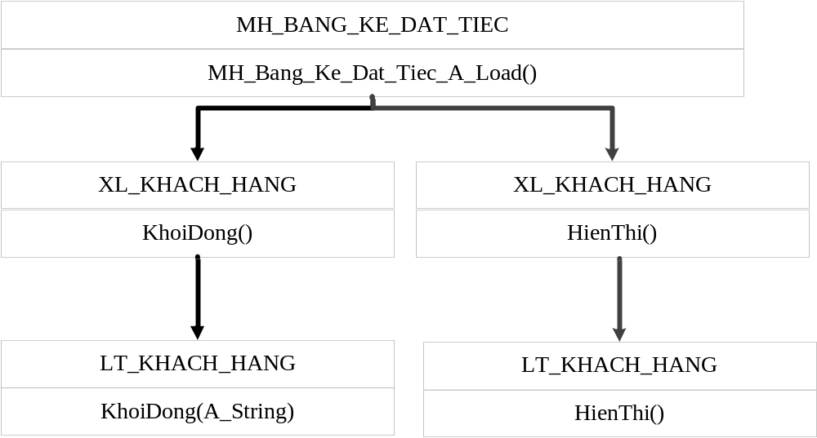

Xử lí biến cố chọn khách hàng

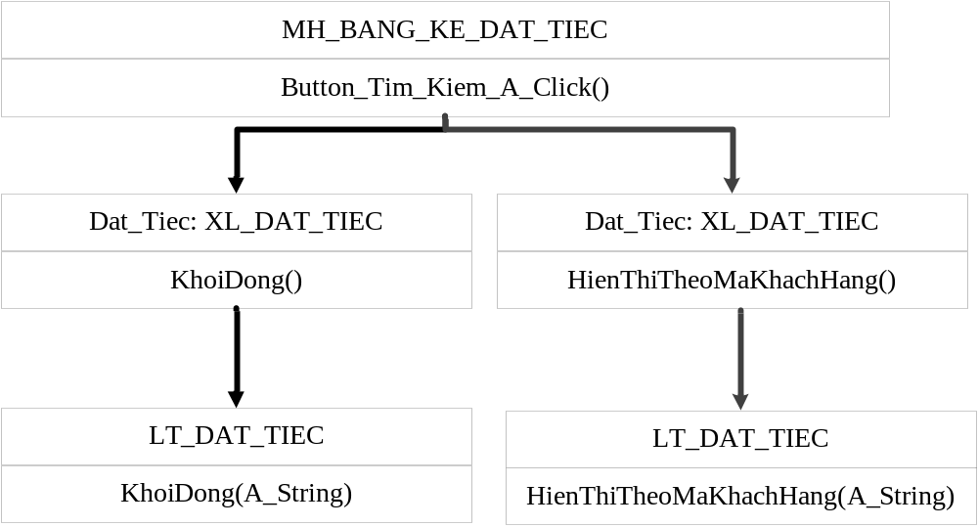

Xét chức lập danh sách phiếu dịch vụ theo khách hàng (bảng kê dịch vụ)

Sơ đồ tổng thể
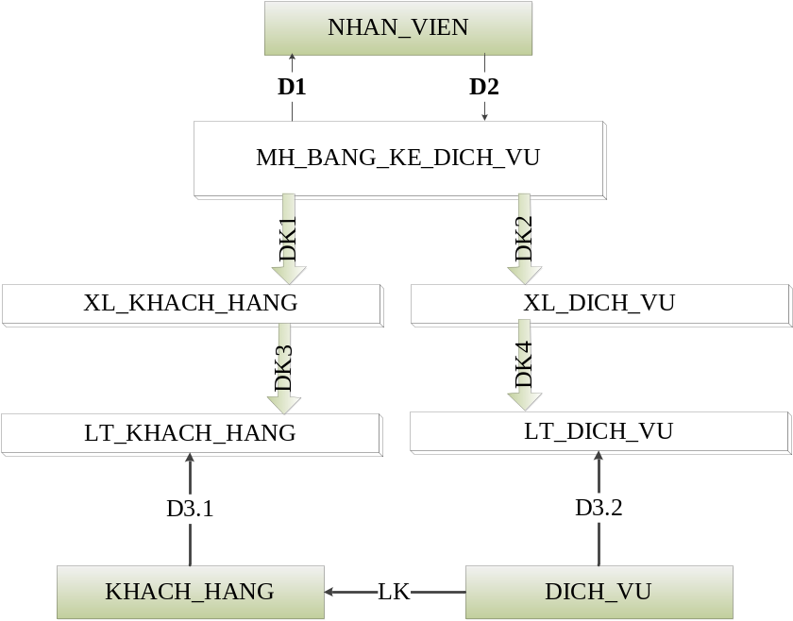
Sơ đồ các thành phần
Tên | Loại | Ý nghĩa | Ghi chú
NHAN_VIEN | Nhân viên sử dụng phần mềm
MH_BANG_KE_DICH_VU | Lớp đối tượng xử lí thể hiện | Xử lí giao tiếp với nhân viên sử dụng
XL_ KHACH_HANG | Lớp đối tượng xử lí nghiệp vụ | Xử lí trên tập hợp các khách hàng
XL_ DICH_VU | Lớp đối tượng xử lí nghiệp vụ | Xử lí trên tập hợp các dịch vụ khách hàng đặt với nhà hàng
LT_ KHACH_HANG | Lớp đối tượng xử lí lưu trữ | Thực hiện xử lí lưu trữ trên bảng dữ liệu
LT_ DICH_VU | Lớp đối tượng xử lí lưu trữ | Thực hiện xử lí lưu trữ trên bảng dữ liệu
KHACH_HANG | Bảng dữ liệu | Lưu trữ thông tin khách hàng
DICH_VU | Bảng dữ liệu | Lưu trữ thông tin đặt dịch vụ
DK1, DK2 | Luồng điều khiển | Tạo lập và điều khiển đối tượng xử lí nghiệp vụ
DK3, DK4 | Luồng điều khiển | Tạo lập và điều khiển đối tượng xử lí lưu trữ
D1 | Luồng dữ liệu | Dữ liệu tương ứng của khách hàng được chọn | Dữ liệu vào màn hình
D2 | Luồng dữ liệu | Dữ liệu tương ứng của dịch vụ. | Dữ liệu xuất ra màn hình
D3 | Luồng dữ liệu | Dữ liệu tương ứng của khách hàng được chọn
D3 | Luồng dữ liệu | Dữ liệu tương ứng của dịch vụ
LK | Liên kết khóa | Liên kết khóa ngoại giữ bảng DICH_VU và bảng KHACH_HANG

Mô tả chi tiết các lớp đối tượng
MH_BANG_KE_ DICH_VU
Tieu_de : A_Label
Tieu_de_Ma_Khach_Hang: A_Label
Danh_Sach _ Ma_Khach_Hang: A_ ComboBox
Nut_ Ma_Khach_Hang: A_Button
Nut_ Reset: A_Button
Nut_ Tim_Kiem: A_Button
Luoi_ Dich_Vu: A_DataGridView
Hop_Nut_Xu_Li : A_BindingNavigator
Dich_Vu: XL_ DICH_VU
Khach_Hang: XL_ KHACH_HANG
MH_ Bang_Ke_Dich_Vu _A_Load()
Button_Tim_Kim_A_Click()
Button_Thoat_Click()

XL_ DICH_VU
Bang_ Dich_Vu: LT_ DICH_VU
BindingDataSource: A_ BindingSource
KhoiDong()
HienThiTheoMaKhachHang(A_DataGridView, A_BindingNavigator,A_String)
HienThi(A_DataGridView, A_BindingNavigator)

XL_ KHACH_HANG
Bang_Khach_Hang: LT_ KHACH_HANG
BindingDataSource: A_ BindingSource
KhoiDong()
HienThi(A_DataGridView, A_BindingNavigator)
LT_ DICH_VU
Chuoi_Ket_Noi:A_String:
Ket_Noi: A_Connection
Bang_ Dich_Vu: A_DataAdapter
KhoiDong(A_String)
HienThiTheoMaKhachHang(A_String)
HienThi(): A_DataTable

LT_ KHACH_HANG
Chuoi_Ket_Noi:A_String:
Ket_Noi: A_Connection
Bang_ Khach_Hang: A_DataAdapter
KhoiDong(A_String)
HienThi(): A_DataTable

MH_BANG_KE_ DICH_VU

Danh sách các biến thành phần lớp MH_ BANG_KE_ DICH_VU

Tên | Kiểu | Ý nghĩa | Ghi chú
Tieu_de | A_Label | Tiêu đề của màn hình
Tieu_de_ Ma_Khach_Hang | A_Label | Tiêu đề của Ma_Khach_Hang
Danh_Sach_ Ma_Khach_Hang | A_ ComboBox | Thể hiện Ma_Khach_Hang
Nut_Ma_Khach_Hang | A_Button | Xử lí khi muốn thêm một khách hàng mới
Nut_Reset | A_Button | Xử lí khi muốn làm trống toàn bộ dữ liệu tìm kiếm
Nut_Tim_Kiem | A_Button | Xử lí khi muốn tìm kiếm dữ liệu
Luoi_ Dich_Vu | A_DataGridView | Thể hiện danh sách các dịch vụ đã đặt theo dạng lưới
Hop_Nut_Xu_Li | A_BindingNavigator | Xử lí thao tác thoát và binding dữ liệu
Dich_Vu | XL_ DICH_VU | Đối tượng xử lí dữ liệu của bảng DICH_VU
Khach_Hang | XL_KHACH_HANG | Đối tượng xử lí dữ liệu của bảng KHACH_HANG

Danh sách các hàm thành phần Lớp MH_ BANG_KE_ DICH_VU

Tên | Tham số | Kết quả | Thuật giải
MH_Bang_Ke_ Dich_Vu_A_Load() |  |  | - Khởi động đối tượng Khach_Hang  - Đổ dữ liệu Ma_Khach_Hang vào Danh_Sach_Khach_Hang
Button_Tim_Kim_A_Click() |  |  | - Lấy MaKhachHang từ Danh_Sach_Ma_Khach_Hang  - Khởi động đối tượng Dich_Vu  - Xuất dữ liệu của Dich_Vu vào Luoi_ Dich_Vu
Button_Thoat_Click() |  |  | - Thoát khỏi màn hình BANG_KE_DICH_VU

XL_ DICH_VU

Danh sách các biến thành phần lớp XL_ DICH_VU

Tên | Kiểu | Ý nghĩa | Ghi chú
Bang_ Dich_Vu | LT_ DICH_VU | Đối tượng xử lý lưu trữ dữ liệu của bảng DAT_TIEC
BindingDataSource | A_BindingSource | Xử lí việc cập nhật đồng thời vào DataGridView

Danh sách các hàm thành phần lớp XL_ DICH_VU

Tên | Tham số | Kết quả | Thuật giải
KhoiDong |  |  | Khởi động đối tượng Bang_ Dich_Vu
HienThiTheoMaKhachHang() | A_DataGridView, A_BindingNavigator, A_String |  | Trả về dữ liệu của Bang_ Dich_Vu với chuối lệnh thích hợp
HienThi() | A_DataGridView, A_BindingNavigator |  | Trả về dữ liệu của Bang_ Dich_Vu

XL_ KHACH_HANG

Danh sách các biến thành phần lớp XL_ KHACH_HANG

Tên | Kiểu | Ý nghĩa | Ghi chú
Bang_Khach_Hang | LT_KHACH_HANG | Đối tượng xử lý lưu trữ dữ liệu của bảng KHACH_HANG
BindingDataSource | A_BindingSource | Xử lí việc cập nhật đồng thời vào DataGridView

Danh sách các hàm thành phần lớp XL_ KHACH_HANG

Tên | Tham số | Kết quả | Thuật giải
KhoiDong |  |  | Khởi động đối tượng Bang_ Khach_Hang
HienThi() | A_DataGridView, A_BindingNavigator |  | Trả về dữ liệu của Bang_Khach_Hang

LT_ KHACH_HANG

Danh sách các biến thành phần lớp LT_ KHACH_HANG

Tên | Kiểu | Ý nghĩa | Ghi chú
Chuoi_Ket_Noi | A_String: | Các thông tin về kết nối được sử dụng | Mức lớp
Ket_Noi | A_Connection | Đối tượng kết nối cho phép truy xuất đến các bảng của cơ sở dữ liệu
Bang_ Khach_Hang | A_DataAdapter | Đối tượng lưu trữ dữ liệu của bảng KHACH_HANG

Danh sách các hàm thành phần lớp LT_KHACH_HANG

Tên | Tham số | Kết quả | Thuật giải
KhoiDong | A_String |  | - Khởi động kết nối nếu chưa thực hiện  - Đọc dữ liệu các phiếu thu vào đối tượng Bang_Khach_Hang
HienThi() |  | A_DataTable | - Trả về dữ liệu của Bang_Khach_Hang

LT_ DICH_VU

Danh sách các biến thành phần lớp LT_ DICH_VU

Tên | Kiểu | Ý nghĩa | Ghi chú
Chuoi_Ket_Noi | A_String: | Các thông tin về kết nối được sử dụng | Mức lớp
Ket_Noi | A_Connection | Đối tượng kết nối cho phép truy xuất đến các bảng của cơ sở dữ liệu
Bang_ Dich_Vu | A_DataAdapter | Đối tượng lưu trữ dữ liệu của bảng DICH_VU

Danh sách các hàm thành phần lớp LT_ DICH_VU

Tên | Tham số | Kết quả | Thuật giải
KhoiDong | A_String |  | - Khởi động kết nối nếu chưa thực hiện  - Đọc dữ liệu các phiếu thu vào đối tượng Bang_ Dich_Vu
HienThi() |  | A_DataTable | - Trả về dữ liệu của Bang_ Dich_Vu
HienThiTheoMaKhachHang() | A_String | A_DataTable | - Trả về dữ liệu của Bang_ Dich_Vu theo chuỗi lệnh tương ứng

Sơ đồ phối hợp biến cố

Xử lý biến cố khởi động
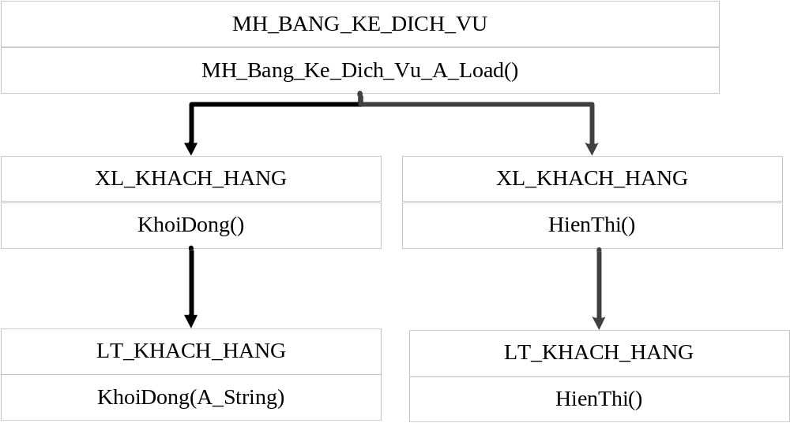

Xử lí biến cố chọn khách hàng
